SERVIÇO NACIONAL DE APRENDIZAGEM INDUSTRIAL

SENAI PORTÃO

JHENIFFER CAROLINE DE MELO SILVA

**PSIQ**

**Uma rede social para terapeutas e pacientes**

CURITIBA/PR

2018

SERVIÇO NACIONAL DE APRENDIZAGEM INDUSTRIAL

SENAI PORTÃO

JHENIFFER CAROLINE DE MELO SILVA

**PSIQ**

**Uma rede social para terapeutas e pacientes**

Projeto de Conclusão de Curso apresentado como parte dos requisitos para obtenção do grau de Técnico em Informática do SENAI - Serviço Nacional de Aprendizagem Industrial do Paraná na Unidade do Portão.

Professores (as) Orientadores (as) :

Esp. Bianca Carvalho Ferreira, Lic. Luis Carlos Hoinski Junior, Esp. Marcio Fabiano Iavorski, MSc. Tiago Andrade, MSc. Wagner Santos de Oliveira

CURITIBA/PR

2018

**AGRADECIMENTOS**

A Deus, pelos caminhos abertos, pela sabedoria e pelas bênçãos adquiridas.

Aos meus familiares, que me apoiaram e me incentivaram a correr atrás dos meus sonhos e nunca medir esforços. Em especial ao meu pai Luziario Manoel da Silva, a minha mãe Valderez de Melo e a minha irmã, Giovanna Caroline.

Ao meu coordenador, Luis Carlos Hoinski Junior, e ao meus professores, que contribuíram com seus conhecimentos para a qualidade e a realização deste projeto. Em especial, a professora Bianca Carvalho, o professor Wagner Santos, o professor Marcio e o professor Tiago Andrade.

Aos meus amigos, que se colocaram como uma fonte de incentivo e ajuda para a conclusão deste projeto. Em especial a Beatriz Medeiros, Isabela Sucharski e Pamela Lopez.

*“Ao dar as pessoas o poder de partilhar, estamos tornando o mundo mais transparente”*. (*Mark Zuckerberg)*

**RESUMO**

Com o intuito de construir um sistema de comunicação e controle de pacientes psiquiátricos, o PSIQ foi criado para facilitar a comunicação entre terapeutas para com seus respectivos pacientes, onde estes possam escrever seus sentimentos e contar seus pensamentos, e assim, poder facilitar a precisão de diagnósticos corretos. O software é um sistema em WEB sobre o qual se baseia em dois tipos de usuários, sendo estes: Terapeuta e Paciente. Estes possuem papeis diversificados no software. O terapeuta é encarregado de pré-cadastrar os pacientes, inserir diagnósticos e, acima de tudo, usar a plataforma como um meio de comunicação e observação do paciente. O paciente deverá alimentar o sistema, através de publicações sobre o que este achar relevante conversar com o terapeuta. O sistema deve ser visto como uma fonte prática de comunicação entre paciente e terapeuta.

Palavras-chave: Psicologia, paciente, terapeuta, MVC, transtornos mentais, comunicação, diagnósticos, aplicação.

**ABSTRACT**

In order to build a system of communication and control of psychiatric patients, the PSIQ was created to facilitate communication between patients with psychiatric, correct diagnoses. The software is a WEB system on what is based on two types of users, these being: Therapist and Patient. These are diverse roles in software. The therapist is responsible for pre-registering patients, entering diagnoses and, above all, using a platform as a means of communication and observation of the patient. The patient must feed the system, through publications about the relevant talk with the therapist. The system should be seen as a source of communication between patient and therapist.

Key words: Psychology, patient, therapist, MVC, mental disorders, communication, diagnosis, application.

**LISTA DE FIGURAS**

Figura 1 - Interface Vittude 21

Figura 2 - Interface FalaFreud 21

Figura 3 - Interface OrienteMe 22

Figura 4 - Interface Zenklub 22

Figura 5 - CANVAS PSIQ 27

Figura 6 - PSIQ - CRONOGRAMA 1 29

Figura 7 - PSIQ - CRONO 2 30

Figura 8 - como usar o SCRUM 33

Figura 9 – SPRINT 34

Figura 10 - Product Backlog 34

Figura 11 – MVC 37

Figura 12 - Protótipo de tela perfil terapeuta 62

Figura 13 - Protótipo de tela perfil paciente 63

Figura 14 - Desenho Tela inicial PSIQ 64

Figura 15 – Desenho de tela de Login 65

Figura 16 - Desenho tela de perfil terapeuta 65

Figura 17 - Desenho pré cadastro paciente 66

Figura 18 - Desenho de Tela cadastro diagnóstico geral 66

Figura 19 - Desenho tela Diagnóstico Específico 67

Figura 20 - Desenho de tela chat 68

Figura 21 - Desenho tela de perfil paciente 68

Figura 22 - Tela Meus Dados Paciente 69

Figura 23 - Caso de Uso PSIQ 70

Figura 24- Modelo lógico do banco de dados 80

Figura 25 - Diagrama de entidade relacionamento 81

Figura 26 - Diagrama de classe 83

Figura 27 - Diagrama de sequência chat 84

Figura 28 - Diagrama de sequência Cadastrar diagnóstico especifico 85

Figura 29 - Diagrama de sequência Pré cadastro paciente 85

Figura 30 - Diagrama de atividade Cadastrar diagnóstico especifico 86

Figura 31 - Diagrama de atividade CHAT 87

Figura 32 - Diagrama de atividade Pré cadastrar paciente 87

Figura 33 - Tela de inicio 88

Figura 34 - Tela esqueci a senha 89

Figura 35 - Tela de login terapeuta 89

Figura 36 - Tela cadastro terapeuta 90

Figura 37 - Tela de perfil terapeuta 90

Figura 38 - Tela pré cadastro terapeuta 91

Figura 39 - Cadastro de diagnóstico 92

Figura 40 - Cadastro de diagnóstico especifico (histórico de diagnósticos) 92

Figura 41 - Chat do terapeuta 93

Figura 42 - Perfil paciente 94

Figura 43 - Alteração de dados paciente 95

Figura 44- Resultado tela teste chat paciente 98

Figura 45 - Evidencia do teste, tela cadastro de diagnóstico específico. 104

Figura 46 - Chat do terapeuta 105

Figura 47 - Tela pré cadastro terapeuta 106

Figura 48 - Apêndice Cronograma Canvas - PSIQ 112

Figura 49 - Apêndice Canvas - PSIQ 113

Figura 50 - Apêndice Logo do projeto - PSIQ 114

Figura 51 - Apêndice, Pesquisa feita com profissionais da área 114

Figura 52 - Apêndice, Pesquisa feita com profissionais da área 115

**LISTA DE TABELAS**

Tabela 1 - Aplicações semelhantes 20

Tabela 2 - Domínio AZURE 25

Tabela 3 - Servidor AZURE 25

Tabela 4 - Banco de Dados 25

Tabela 5 - Banco de Dados 25

Tabela 6 – RF01 Cadastro de terapeuta 39

Tabela 7 – RF02 Login terapeuta 39

Tabela 8 - RF03 Acesso ao perfil terapeuta 40

Tabela 9 - RF04 Lista de pacientes 40

Tabela 10 - RF05 Cadastrar diagnósticos 41

Tabela 11 - RF06 Pré cadastrar pacientes 41

Tabela 12 - RF07 Lista de terapeutas 42

Tabela 13 - RF08 Acesso ao chat 42

Tabela 14 - RF09 Diagnóstico específico do paciente. 43

Tabela 15 - RF10 Atualizar diagnóstico 43

Tabela 16 - RF11 - Pesquisar paciente 44

Tabela 17 - RF12 Cadastro de paciente 44

Tabela 18 - RF13 Perfil do paciente 45

Tabela 19 - RF14 Chat 45

Tabela 20 - RF15 Login Paciente 46

Tabela 21 – RF16 - Divisão de módulos 46

Tabela 22 - RNF01 Desenvolvimento do sistema 47

Tabela 23 - RNF02 Armazenamento de dados 48

Tabela 24 - RNF03 Browsers 48

Tabela 25 - RNF04 - bootstrap 49

Tabela 26 - RNF05 Criptografia de dados 49

Tabela 27 - RFN06 - Arquitetura para desenvolvimento 50

Tabela 28 - RN01 - Validar Cadastros 51

Tabela 29 – RN02 - Inserir dados no sistema 51

Tabela 30 - RN03 Cadastrar fotos 52

Tabela 31 - RN03 - Pesquisa de paciente 52

Tabela 32 – RN04- chat 53

Tabela 33 - RN05 POST 53

Tabela 34 - RN06 - Login 54

Tabela 35 - RN07 Validação de login 54

Tabela 36 - RN08 Lista de pacientes 55

Tabela 37 – RN09 Pré cadastro paciente 55

Tabela 38 - RN10 -Lista de diagnóstico 56

Tabela 39 - RN11 - Chat e diagnóstico 56

Tabela 40 - RN12 CHAT 57

Tabela 41 - RN13 Perfil paciente 57

Tabela 42 - RN14 - Alterar informações 58

Tabela 43 - Caso de uso descritivo - Cadastro terapeuta 71

Tabela 44 - Caso de uso descritivo - Cadastrar paciente 72

Tabela 45 - Caso de uso descritivo - Cadastrar Paciente - Alterar 73

Tabela 46 - Caso de uso descritivo - Manter chat 74

Tabela 47 - Caso de uso descritivo - Manter chat 2.0 74

Tabela 48 - Visualizar perfil 75

Tabela 49 - Caso de uso descritivo - Realizar login 76

Tabela 50 - Caso de uso descritivo - Cadastrar diagnóstico geral 76

Tabela 51 - Caso de uso descritivo - Cadastrar diagnóstico especifico 77

Tabela 52 - Caso de uso descritivo - Pesquisar Pacientes 78

Tabela 53 - Itens a atestar chat 96

Tabela 54 - Critérios de completeza chat 97

Tabela 55 - Itens a testar pré cadastro paciente 99

Tabela 56 - Critérios de completeza pré cadastro paciente 100

Tabela 57 - Resultado teste tela pré cadastro paciente 101

Tabela 58 - Itens a testar cadastro de diagnóstico específico paciente 102

Tabela 59 - Critérios de completeza cadastro de diagnóstico específico 102

Tabela 60 - CT001 - Chat terapeuta 105

Tabela 61 - CT002 - Realizar pré cadastro do paciente no sistema 105

Tabela 62 - CT003 - Cadastrar Diagnóstico específico 106

**LISTA DE SIGLAS:**

CRP – Carteirinha do psicólogo cadastrada no Conselho Regional de Psicologia

MVC – Arquitetura de desenvolvimento Model, Controller e View

SGBD – Sistema gerenciador de banco de dados

BD – Banco de Dados

RN – Regra de negocio

RF – Requisito funcional

RNF – Requisito não funcional

FA – Fluxo Alternativo

SENAI – Serviço Nacional de Aprendizagem

WEB – Redução de world wide web (rede mundial)

CT – Caso de teste

SCRUM – Metodologia ágil de desenvolvimento

POO: Programação orientada a objeto

ENUM: Enumerador

CPF: Cadastro de pessoas físicas

OMS: Organização Mundial da Saúde

MA: Maior

**SUMÁRIO**

*1.* *INTRODUÇÃO* 14

1.1. PROBLEMATIZAÇÃO 14

1.2. JUSTIFICATIVA 15

1.3. OBJETIVOS 15

1.3.1. Objetivos gerais: 15

1.3.2. Objetivos específicos: 15

1.4. REFERENCIAL TEÓRICO 16

2. PLANEJAMENTO 23

2.2. CANVAS 26

2.3. CRONOGRAMA 28

3. IMPLEMENTAÇÃO 31

3.1. METODOLOGIA AGILE 31

3.2. SCRUM 32

3.3. ARQUITETURA DE UM SOFTWARE 35

3.4. MVC 36

3.5. REQUISITOS 38

3.5.1. REQUISITOS FUNCIONAIS 38

3.6. REQUISITOS NÃO FUNCIONAIS 47

3.7. REGRAS DE NEGÓCIO 51

3.9. PROTÓTIPOS 62

3.10. MOCKUPS 64

**3.11.** CASOS DE USO 70

3.11.1. Casos de uso descritivos 71

3.12. DIAGRAMAS 80

3.12.1. MODELO LÓGICO BANCO DE DADOS 80

3.12.2. DIAGRAMA DE ENTIDADE E RELACIONAMENTO 81

3.12.3. DIAGRAMA DE CLASSE 82

3.12.4. DIAGRAMA DE SEQUÊNCIA 84

3.12.5. DIAGRAMA DE ATIVIDADE 86

4. TELAS 88

5. TESTES 96

5.1. PLANO DE TESTE 96

5.1.1. Teste Chat - Terapeuta 96

5.1.2. Teste pré cadastro paciente 99

5.1.3. Teste Cadastro de diagnóstico específico paciente 102

*5.2.* CASOS DE TESTE 104

5. CONCLUSÃO 108

6. REFERÊNCIAS 109

7. APÊNDICES 112

1. *INTRODUÇÃO*

Desde o início dos tempos, as classificações sobre as anormalidades de comportamento humano e diferenciações eram vistas e estudadas. Na Grécia, por exemplo, os sinais de comportamento eram vistos como bênçãos de deuses, sendo estas classificadas em positivas e/ou negativas. Segundo relatos, havia casos de esquizofrenia, que eram vistos até mesmo, como oráculos ou profetas. Sendo assim, a psicologia do ser humano se inovou conforme os anos. As portas da mente se abriram e novas formas e linhas de pensamento foram se ampliando. [1]

Contudo, ainda sim, erros de diagnóstico e falta de comunicação podem ser vistos hodiernamente. Entre a pesquisa (Figura 50 - Apêndice, Pesquisa feita com profissionais da área) feita para a validação deste software, psicólogos anônimos vieram a responder a seguinte pergunta: “Há dificuldades de comunicação entre o paciente e o terapeuta? Se sim, como e por qual motivo? ”. As respostas afirmaram que há sim, grandes dificuldades em estabelecer essa relação.

* 1. PROBLEMATIZAÇÃO

De fato, a comunicação desde os primórdios da humanidade, se fez um grande pilar na evolução do ser humano, ainda que este saiu do período da pré história com a criação e aperfeiçoamento da escrita. De acordo com a escritora Joana Leão, em seu artigo, ”A complexidade da comunicação”:

Consiste, também numa troca de ideias, sentimentos e experiências entre pessoas que conhecem o significado da mensagem transmitida transformando-se assim num processo em que as ações desencadeiam respostas no outro! E pode ter ainda como função um cariz informativo, persuasivo, motivacional, educacional socializante ou mesmo lúdico.

Deste modo, a comunicação se torna um dos principais objetos do ser humano, e, a falha dela, pode trazer grandes conflitos de ideias. Visto assim, este conflito pode prevalecer em meio a psicologia e a forma como a terapia é abordada pode acarretar em erros na abordagem da comunicação, e, muitas vezes, acaba ocultando fatores importantes para um tratamento.

Em meio a isso, colocou-se a seguinte questão: Como tratar de modo correto, com a prevenção de erros de diagnóstico e, ainda como facilitar a comunicação de fatos entre pacientes e terapeutas?

* 1. JUSTIFICATIVA

Assim, a partir das questões observadas na problematização, e visando assim um modo de inserir a psicologia no âmbito tecnológico, buscando solucionar os problemas que esta apresenta com a comunicação, se fez importante a criação do PSIQ, onde o principal objetivo é facilitar a comunicação de pacientes com terapeutas.

Muitas vezes, o paciente pode ter dificuldades de comunicação pessoal naturais, dificultando assim o processo nos consultórios, mas se sente à vontade em meio a outras formas de expressão. Assim, o terapeuta pode outras formas de visão por meio da expressão natural do paciente, utilizando recursos assim, como a escrita e a imagem lançada no chat entre paciente e terapeuta, disponível no site.

* 1. OBJETIVOS
     1. Objetivos gerais:

Tem por objetivo facilitar o diagnóstico ou tratamento do paciente realizado por terapeutas e a comunicação

A plataforma deverá ser vista como um meio de ligação entre terapeuta e paciente, dinamizando a comunicação.

* + 1. Objetivos específicos:
* Oferecer ferramenta de extensão da consulta com o terapeuta;
* Enriquecer as informações do terapeuta para diagnóstico mais assertivo;
* Oportunizar maior interação entre paciente e terapeuta;
* Facilitar o controle do terapeuta com o que ocorreu durante as consultas;
* Oportunizar maior facilidade de expressão para os pacientes.
  1. REFERENCIAL TEÓRICO

Psicologia, palavra advinda do termo grego , PSIKHE, entendida basicamente como mente e\ou alma, ligada a palavra logia, que em português significa estudo, tratado. Portanto, é a ciência de estudo da mente humana, e, se lida literalmente, tem em seu significado “Estudo da mente”. Comunicação, palavra derivada do latim "*communicare*", significa “partilhar, ”tornar comum”. Em meio a tais fatos, pode-se dizer que a prática da psicologia vem a ser influenciada totalmente pelo modo de comunicação e da percepção. Sendo assim, a prática do estudo da alma não pode ser feita se o partilhamento de informações falhar.

Há registros da base da filosofia da psicologia na vida grega antiga, colocada pelo médico Alcmeão de Crotona no século 6 aC, que propõe que, a “vida mental é uma função do cérebro”, em meio a isso, a psicologia passou por várias transformações, seguindo várias linhas de pensamento e aprimorando seus métodos de estudo, mas o pensamento de que a comunicação influencia em seu segmento ainda se é universal.[2]

Os estudos iniciais da psicologia eram baseados na necessidade de compreensão da vida cotidiana, assim como se é hodiernamente. Uma das linhas de pensamento, a teoria cognitivo comportamental defende o princípio básico que nossas visões de acontecimentos externos e internos em série, é que vão determinar nossas respostas emocionais e comportamentais. Formulando assim, a base dos transtornos emocionais. Pode-se dizer então, que o poder de se registrar momentos diários antes da consulta com um psicólogo se torna um grande aliado para o tratamento do paciente, uma vez que em em meio a uma semana média de intervalo entre uma consulta e outra, podem vir a acontecer momentos marcantes para o tratamento.

Em uma das pesquisas realizadas para a construção do software, um dos participantes veio a salientar justamente a ideia de que “*Informações pontuais que não são recordadas durante da terapia poderiam ser registradas no software em questão, aumentando a disponibilidade de informações ao profissional psicólogo.*”.

Tal visão pode ser facilmente justificável, uma vez que as consultas são semanais e duram em média meia hora, para o paciente referir-se e ouvir conselhos do que aconteceu em meio a uma semana, o que pode fazer com que esse oculte detalhes que muitas vezes podem apontar um meio importante para seu diagnóstico.

Ainda em meio ao termo diagnóstico, a vertente de transtornos mentais tem sido discutida e presente na vida do cotidiano de milhares de homens e mulheres em todo o mundo. Logo, pelo fato de que cada vez mais pessoas são diagnosticadas com algum tipo de transtorno mental em todo o globo todos os anos. Segundo a OMS, as doenças mentais afetam cerca de 400 milhões de pessoas em todo o mundo, mas 25% apenas tem acesso a um tratamento adequado. Em meio as pessoas que recebem o diagnóstico, a confusão de sintomas pode ser comprometedora.

A ABRATA - Associação Brasileira de Familiares, Amigos e Portadores de Transtornos Afetivos *-* publicou na sua página web o artigo “Segundo estudos, médicos ainda confundem transtorno bipolar com depressão”:

*Estudos americanos mostram que os portadores de transtorno bipolar levam até 14 anos, desde a primeira consulta ao psiquiatra, para ter o diagnóstico correto. É o que alerta a professora de psiquiatria da Faculdade de Medicina da Universidade de Brasília, Maria das Graças de Oliveira. A especialista conta que muitas vezes esse transtorno é confundido com depressão porque, na maioria dos casos, o psiquiatra é procurado na fase depressiva da doença, quando os sintomas não são muito diferentes dos de quadros depressivos a que qualquer pessoa está sujeita.(Equipe ABRATA, 2013)*

Como se pode observar, a dificuldade de diagnóstico de uma doença se deve primordialmente, muitas vezes, por se ter apenas o olhar de um dos lados da doença, pois, com o diagnóstico de depressão, o que tem de a ser explorado dentro do consultório pode ser muitas vezes as tristezas e emoções do paciente e, o psicólogo tem de a se fixar apenas a isso, e a visão do lado eufórico é ignorada.

Além de transtornos comportamentais, como o transtorno bipolar deveras outros transtornos, em meio aos erros de percepção, podem ser confundidos com outro transtorno. Tal fato, foi abordado como relato de um caso para a Folha de S. Paulo pelo médico Fábio Barbirato, chefe da psiquiatria infantil da Santa Casa do Rio de Janeiro. Segundo ele, uma garota que foi diagnosticada como portadora de TDHA[3], quando na realidade tinha transtorno bipolar. "Os sintomas iam de euforia e inquietude a explosões de raiva e sexualidade aumentada. O remédio piorou o estado de saúde dela.".

O testemunho de Barbirato corrobora com a visão de que existe deficiência e dificuldades de diagnóstico por um enquadramento de visão generalizada. O escritor Peter Drucker, em um de seus livros, ratifica a seguinte frase:

“O maior filtro durante o processo de comunicação é a percepção que as pessoas têm do que ouvem, ou seja, ouvimos o que esperamos ouvir e percebemos o que queremos perceber. O inesperado não é todo captado, sendo ouvido de forma distorcida”.

Com efeito, muitos sintomas e detalhes podem passar despercebidos para o terapeuta, se a sua percepção for apenas vista em meio aos consultórios. A percepção do profissional é manivelada conforme perguntas padrões e, assim, este passa a ver apenas o lado do que muitas vezes, o paciente responde, aprofundando-se no que se apenas a percepção capta.

Sem duvida, a comunicação e as viabilidades do ser humano ao comunicar-se, se tornam primordiais para o direcionamento do tratamento. Contudo, com a dificuldade de expressar-se pessoalmente, muitos acabam por escolher vias digitais, e estas, passam a indicar sinais dos sentimentos pessoais do ser. A BBC publicou em novembro de 2016, indicando estudos que demonstravam que as postagens das pessoas nas redes sociais diziam muito em respeito de suas emoções.

Um dos estudos, realizado pela Universidade Brunel, do Reino Unido, com 555 usuários do Facebook mostrou que os mais extrovertidos tendem a postar mais sobre atividades sociais e sobre seu dia-a-dia, e o fazem com frequência, já indivíduos com baixa autoestima fazem postagens sobre seus parceiros e/ou pessoas próximas, assim como também os narcisistas a usavam para tentar chamar a atenção.

O Instituto Black Dog, na Austrália, recentemente conduziu um estudo usando um programa de computador que monitorou, por dois meses, tuítes que tivessem algumas palavras ou expressões ligadas ao suicídio.

As mensagens mais preocupantes eram selecionadas pelos cientistas e pelo software, o que abre caminho para que pedidos de ajuda sejam identificados mais facilmente por meios eletrônicos, que, em seguida, podem até alertar familiares ou profissionais de saúde.

Destarte, as pessoas se sentem mais seguras atrás de meios eletrônicos, a expressão do ser humano pode ser facilmente observada pelas redes sociais. A nova geração passa a gritar por meio de caracteres e não se tem mais coragem de se expressar oralmente.Com efeito, a comunicação na terapia pode ser facilmente danificada pela forma rudimentar, mas ainda usada por muitas linha de pensamento como via única de visão, sem considerar dificuldades sociais, fruto ainda, de sintoma comum em muitos transtornos de comportamento. No entanto, desafio que poderia ser facilmente vencido se visto a facilidade de expressão por outras maneiras, e, através da observação e o saber de leituras aprofundadas de outros tipos de comunicação. A dificuldade se resulta em muitas vezes, o excesso de medicamentos para aquele que não precisa. A visão sem ampliação passa a dificultar diagnósticos corretos e o falso diagnósticos e pessoas saudáveis, tanto ainda, a demorada busca para o tratamento correto.

Em relação a pesquisa de mercado, encontrou-se as seguintes plataformas atuantes também como terapia online: Vittude, FalaFreud, OrienteMe e o zenklub. Todavia, estas levam fatores diferentes de modos de comunicação. A partir da pesquisa, elaborou-se a tabela a seguir, informando o nome, o que ele é, o custo e sua logo.

Tabela - Aplicações semelhantes

|  |  |  |
| --- | --- | --- |
| APP: | O QUE É | CUSTO |
| Vittude | Vittude é uma plataforma que conecta psicólogos a pacientes por meio de sua localização e, assim, facilita o agendamento das consultas, ou se necessário, proporciona a consulta online. | O custo varia de acordo com o psicólogo escolhido. |
| FalaFreud | O FalaFreud é uma aplicação de terapia online a qual através de uma consulta online, o paciente é encaminhado para um psicólogo para a terapia de acordo com suas necessidades. | Planos a partir de  **$159,99/mês** |
| OrienteMe | O OrienteMe é uma aplicação de terapia online sem sair de casa, a qual seleciona uma equipe de terapeutas para atender pela plataforma 24\hrs ao dia. | Planos de  R$ 6,00  a R$ 10,00 por dia. |
| Zenklub | Aplicação proporciona consultas com especialistas por meio de videoconsultas. | Os planos variam de  R$ 275,00 a  R$ 415,00 ao mês. |

Abaixo, a interface de cada aplicação acima:

Vittude:

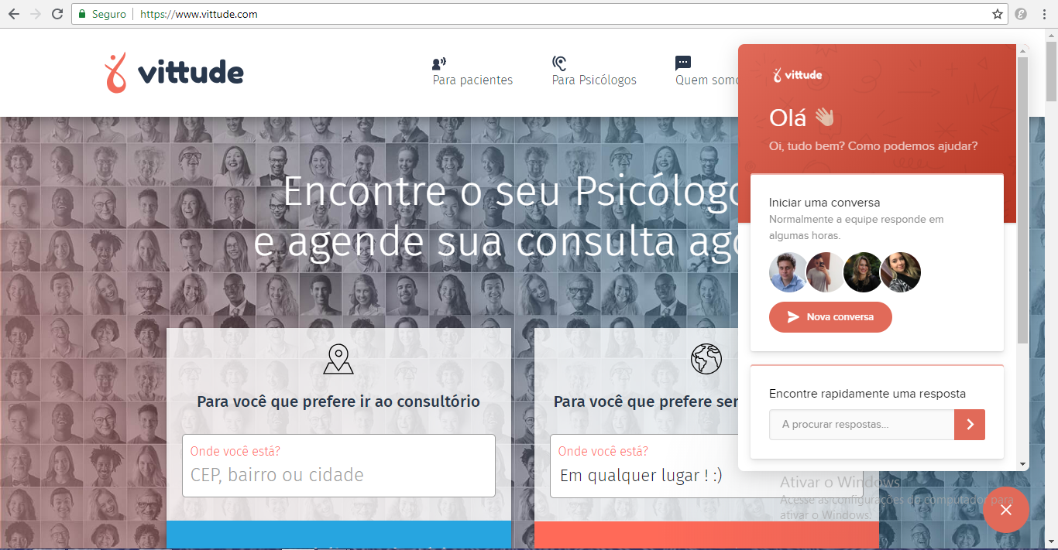

Figura - Interface Vittude

Fonte: o AUTOR, 2018

FalaFreud:

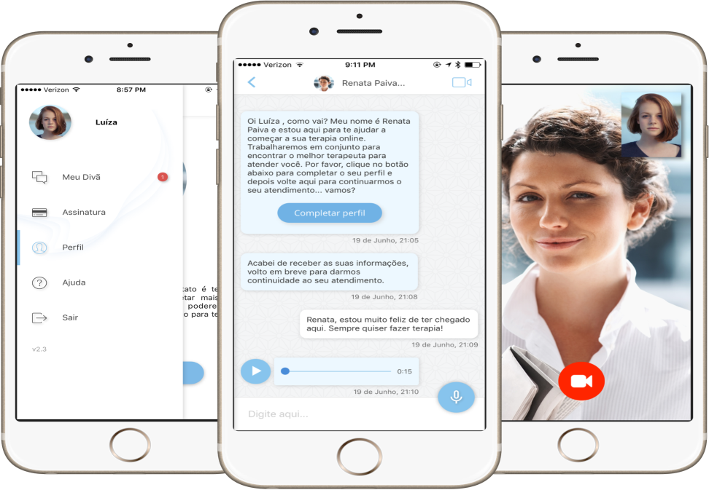

Figura - Interface FalaFreud[4]

OrienteMe:

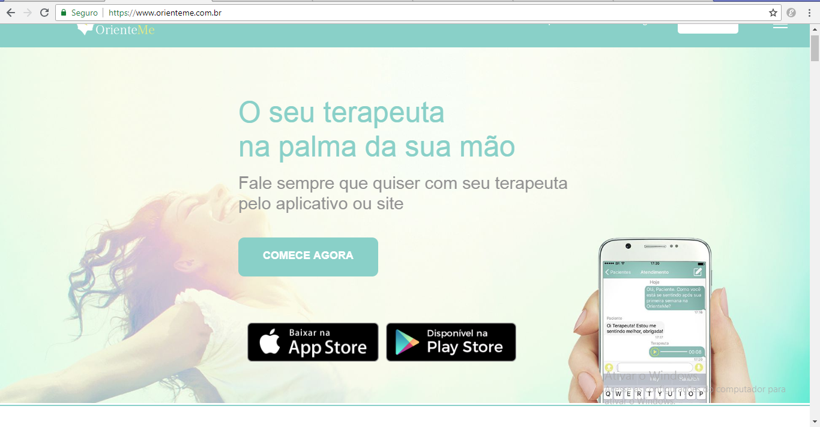

Figura - Interface OrienteMe

Fonte: o AUTOR, 2018

Zenklub:

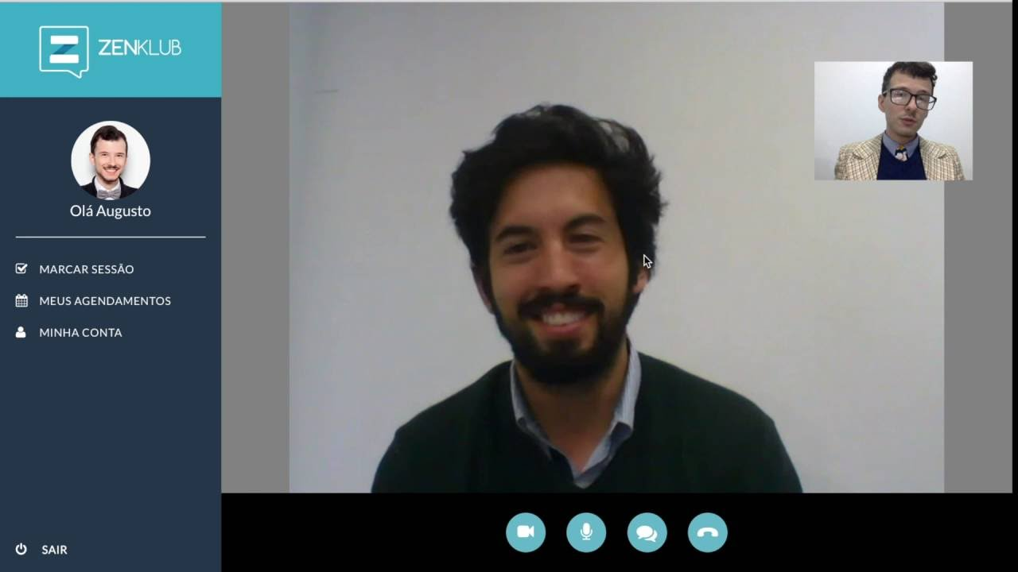

Figura - Interface Zenklub[5]

1. PLANEJAMENTO
   1. SUMÁRIO EXECUTIVO

|  |
| --- |
| **CATEGORIA** |

* **Descrição da categoria:**

O PSIQ insere-se no mercado da saúde psicológica, unificando - a com a proposta de uma rede social, sendo assim, um meio de comunicação entre pacientes e terapeutas.

* **Diferenciais:**

1. O PSIQ aborda a facilidade de comunicação entre pacientes e terapeutas;
2. Maior facilidade de expressão;
3. Facilidade da análise comportamental;
4. Evolução dos métodos existentes;
5. Maior comodidade ao paciente, facilitando sua expressão;
6. Via mais fácil de expressar-se antes da consulta.
7. A ferramenta aborda um meio de comunicação entre paciente e terapeuta, visando maior facilidade no diagnóstico do mesmo e, assim, facilitando a especificação do tratamento correto. O objetivo de tal modo, é usufruir da habilidade de expressão em meio a outras formas senão a usada por muito tempo, oral.

* **Tecnologia Aplicada:**

Usa-se  a tecnologia aplicada do desenvolvimento em MVC para o projeto WEB, em que cada camada do projeto, Model, VIEW e Controller e suas interações são primordiais para a orientação do site, juntamente a linguagem C# e o banco gerenciado pela linguagem SQL.

* **Apoios que o projeto recebeu:**

O projeto veio a receber apoio da rede de ensino SENAI e, especificamente ao corpo docente do curso técnico de TI, no SENAI Portão.

* **Seu projeto é totalmente inovador? Qual o grau de inovação do projeto?**

O princípio e o objetivo do projeto é inovador, observando assim o princípio da inserção de uma rede social  no meio tão centralizado a seguimentos de linhas de pensamentos nascidos há muito tempo quanto às atividades de um terapeuta, onde os meios de comunicação são basicamente orais e frente e a frente, a inserção do PSIQ é inovadora pelo fato de abrir caminhos diferenciados para a comunicação do terapeuta com o paciente.

|  |
| --- |
| **ESTUDO de MERCADO e DEMANDA** |

* **Descrição do mercado:**

O mercado em que o contexto do PSIQ a ser inserido é a área de psicologia, atuante no mercado como um meio de extensão entre terapeuta e paciente. Em meio a isso, a idealização do PSIQ, compreende a área de orientação ao diagnóstico do paciente e, ainda, um meio de comunicação entre terapeuta e paciente.

Já atuantes no mercado, encontrou-se as seguintes plataformas: Vittude, FalaFreud, OrienteMe e o zenklub. Todos, porém, oferecem conversas com terapeutas online, sem o contato pessoal e, assim, sem o contato presente do terapeuta, não se portando uma plataforma de auxilio e, sim, como de terapia online.

* **Demanda:**

Em suma, em uma das pesquisas para validação econômica do projeto(Apêndice, figura 48 ), 84% dos entrevistados responderam que o produto o projeto o seria interessante. Tal fato corrobora assim para aceitação do público e, assim, aumenta a demanda e o abortamento do projeto.

* **Impactos:**

Impactos sociais visariam à diferenciação e uma nova forma de comunicação e diagnóstico entre terapeuta e paciente. Assim, a demanda atinge o público alvo de maneira a proporcionar um novo abordamento nas consultas, sendo assim, o meio social da psicologia se integraria ao tecnológico e as formas de expressão se abririam

|  |
| --- |
| **INVESTIMENTOS PREVISTOS** |

O investimento previsto baseia-se no tempo em que foi gasto e aplicado ao projeto, juntamente ao ideal desenvolvimento da programação. Em meio a isso, calcula-se um ano e meio de planejamento do software e, 6 meses de desenvolvimento. O site ficará disponível pela plataforma azure que se distribui em vários produtos afim da hospedagem do site, sendo assim, podem-se observar alguns custos do sistema na plataforma como:

* Domínio AZURE:

Tabela - Domínio AZURE

|  |  |
| --- | --- |
| Valor da zona por mês: | R$3,25 |
| TOTAL DE TEMPO DE HOSPEDAGEM | 1 ANO\  12 MESES |
| VALOR TOTAL AO ANO | R$39,00 REAIS |

* Servidor AZURE:

Tabela - Servidor AZURE

|  |  |
| --- | --- |
| VALOR EM REAIS POR HORA | R$ 0,10 |
| TOTAL DE TEMPO DE HOSPEDAGEM | 24 horas por 94 dias |
| VALOR TOTAL | R$225,60 |

* Banco de Dados:

Tabela - Banco de Dados

|  |  |
| --- | --- |
| VALOR EM REAIS POR HORA | R$ 0,07 |
| TOTAL DE TEMPO DE HOSPEDAGEM: | 24 horas por 94 dias |
| VALOR TOTAL | R$157,92 |

* Desenvolvimento:

Tabela - Banco de Dados

|  |  |
| --- | --- |
| VALOR EM REAIS POR HORA | R$ 15,00 |
| TOTAL DE TEMPO DE DESENCOLVIMENTO | 6 horas por 94 dias  Somando-se assim: 564 horas |
| VALOR TOTAL | R$8.882,52 |

* Sendo assim, o valor total do projeto: R$ 8.882,52

Além do custo de hospedagem do site, ainda se tem o custo para o investimento em propagandas, em meio a isso, salienta – se assim o custo indefinido de para isso.

* 1. CANVAS

Canvas é uma ferramenta, ou um quadro empresarial estratégia para o auxilio no desenvolvimento de modelos de negócios.

“Criar um modelo de negócios é literalmente uma arte onde você combina pedaços para um coerente e lucrativo todo”(OSTERWALDER, Alexandre)

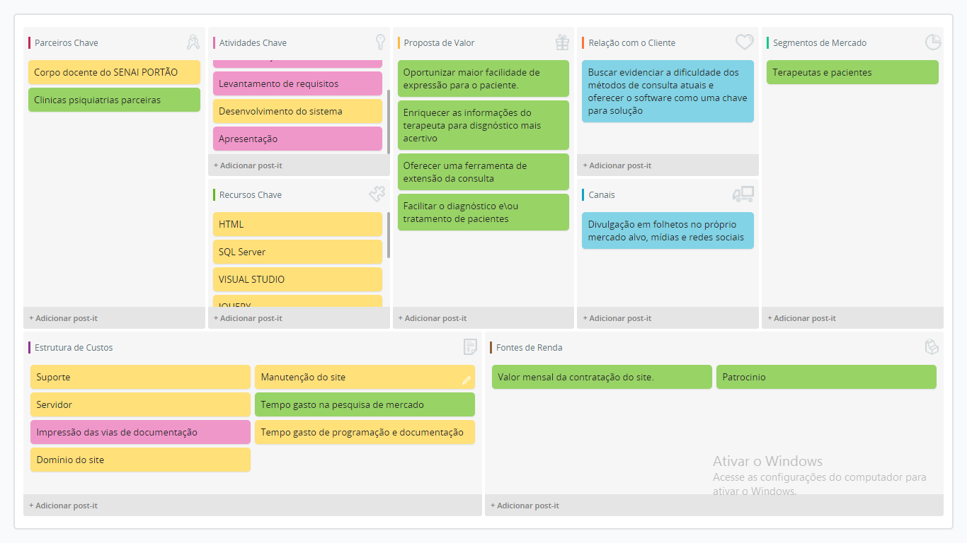

Figura - CANVAS PSIQ

Fonte: o AUTOR, 2018

* 1. CRONOGRAMA

O cronograma do desenvolvimento do projeto mostra, sobretudo, que atividade de fato será feita segundo premissas de tempo dentro do período estipulado para a criação da documentação. O cronograma foi feito seguindo os aspectos da metodologia SCRUM e, cada atividade, baseia-se na entrega de um produto.

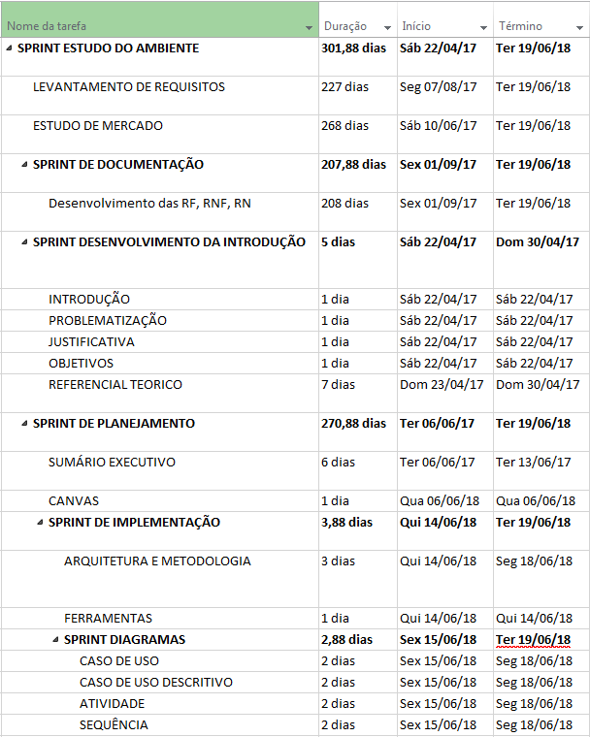

Figura - PSIQ - CRONOGRAMA 1

Fonte: o AUTOR, 2018

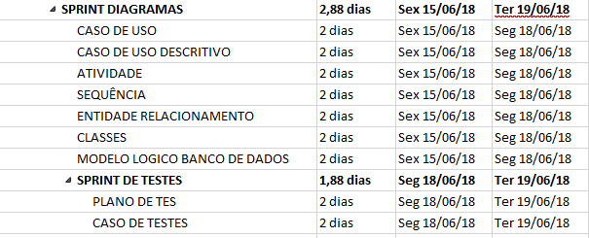

Figura - PSIQ - CRONO 2

Fonte: o AUTOR, 2018

1. IMPLEMENTAÇÃO
   1. METODOLOGIA AGILE

Agilidade de entrega, eficácia e o cumprimento de requisitos são os focos em meio ao mundo da engenharia de software, onde a modelagem, o planejamento e o desenvolvimento são os pilares para o cumprimento de um projeto e, a satisfação do cliente. Tais fatos, corroboram com a necessidade que surgiu nos anos 80, da criação de metodologias ágeis e, ainda, após sua criação, somente em 2001, um grupo formado pelo renomado engenheiro de software Kent Beck e mais dezesseis desenvolvedores, assinaram o manifesto para o desenvolvimento ágil de software.

Algumas das bases colocadas eram:

1. **Indivíduos e interações** mais que processos e ferramentas
2. **Software em funcionamento** mais que documentação abrangente
3. **Colaboração com o cliente** mais que negociação de contratos
4. **Responder a mudanças** mais que seguir um plano

Assim, salientava-se não a inutilidade dos itens a direita, mas sim a priorização dos itens a esquerda, priorizando sempre a entrega.

A engenharia de software ágil combina filosofia com um conjunto de princípios de desenvolvimento. A filosofia defende a satisfação do cliente e a entrega de incremental prévio; equipes de projetos pequenas e altamente motivadas; métodos informais; artefatos de engenharia de software mínimos e, acima de tudo, simplicidade no desenvolvimento geral. Os princípios de desenvolvimento priorizam a entrega mais que a análise e projeto (embora essas atividades não sejam desencorajadas); também priorizam a comunicação ativa e contínua entre desenvolvedores e clientes (Pressman, 2011)

Relevantemente a isso, a palavra ágil, torna-se a principal carta de um moderno processo de software, assim como citado por Ivar Jacobson:

Atualmente, agilidade tornou-se a palavra da moda quando se descreve um moderno processo de software. Todo mundo é ágil. Uma equipe ágil é aquela rápida e capaz de responder apropriadamente a mudanças. Mudanças têm muito a ver com desenvolvimento de software. Mudanças no software que está sendo criado, mudanças nos membros da equipe, mudanças devido a novas tecnologias, mudanças de todos os tipos que poderão ter um impacto no produto que está em construção ou no projeto que cria o produto. Suporte para mudanças deve ser incorporado em tudo o que fazemos em software, algo que abraçamos porque é o coração ea alma do software. Uma equipe ágil reconhece que o software é desenvolvido por indivíduos trabalhando em equipes e que as habilidades dessas pessoas, suas capacidades em colaborar, estão no cerne do sucesso do projeto.

Assim, se faz um desenvolvimento ágil em que não se faz um plano inteiro, definitivo sobre tudo que deve-se fazer em meio aos projetos, mas sim, o produto é feito aos poucos, com a aceitação das mudanças de requisitos conforme necessário, e a prioridade para entregas de resultado constantes.

Segundo Sommerville, os incrementos iniciais do sistema podem fornecer uma funcionalidade de alta prioridade, de forma que os clientes logo poderão obter valor do sistema durante seu desenvolvimento. Os clientes podem assim ver os requisitos na prática e especificar mudanças para serem incorporadas nos releases posteriores do sistema.

Seguindo o padrão da metodologia ágil, surgiram-se várias outras, entre elas, o SCRUM, metodologia cuja qual partes dela foram usadas para o desenvolvimento do Projeto PSIQ.

* 1. SCRUM

SCRUM, framework simples usada para gerenciar projetos complexos, foi a base para o projeto. Metodologia agile, segue os princípios do Manifesto citado acima e tem sido usado desde o início de 1990 para o desenvolvimento de produtos complexos.

A metodologia é muito recomendada quando os projetos são complexos, e, assim quando os requisitos são pouco conhecidos ou podem mudar conforme o tempo, e então lida-se com um cenário dito caótico, o SCRUM é recomendado.

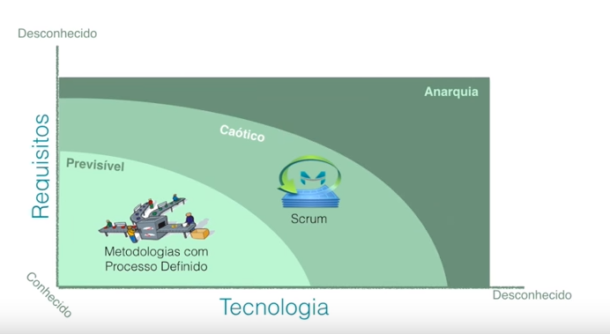

Figura 8 - como usar o SCRUM [6]

O método Scrum é uma metodologia ágil que fornece um framework de gerenciamento de projetos. É centralizado em torno de um conjunto de sprints, que são períodos determinados de tempo, quando um incremento de sistema é desenvolvido. O planejamento é baseado na priorização de um backlog de trabalho e na seleção das tarefas mais importantes para um sprint.(SOMMERVILLE, 9º EDIÇÃO )

Destarte, os projeto colocados em SCRUM são divididos em sprints, iterações e/ou ciclos de Time Box, em que um período determinado de tempo é colocado para a execução de determinadas atividades e metas. Para a execução de um Sprint, é necessária a conclusão do ciclo anterior e, assim, se encaminha ao produto final.

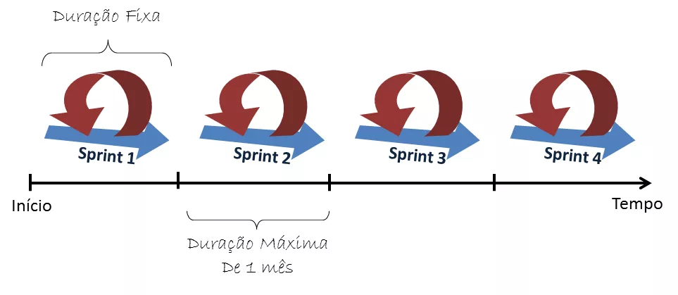

Figura 9 – SPRINT [7]

Em vista disso, uma das outras ferramentas proporcionadas por tal metodologia é o Product Backlog, uma lista de funcionalidades destacando-as de acordo com as suas prioridades, assim, implementando-as na lista na sequência correta e, assim, os itens de maior prioridade são colocados no topo do backlog e os de menor ficarão no final da lista, entretanto, o SCRUM não especifica como se define o tamanho de cada item, mas o separa por dias.

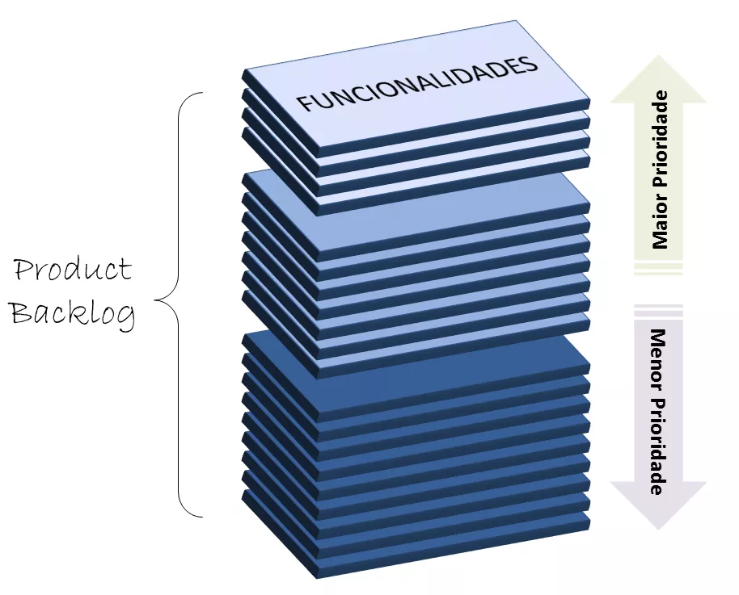

Figura 10 - Product Backlog [8]

Consoante ao método apresentado acima, e, ciente das especificações do SCRUM e suas aberturas pelo fato de ser uma Framework, decidiu-se usar os itens da ferramenta que foram apresentadas acima - Os sprints e o Product Backlog - para maior organização do Projeto PSIQ. Assim, o SCRUM foi usado como base da criação dos caminhos para o planejamento do projeto.

Factualmente, foi-se feito cronograma de ciclos semanais em que, cada atividade implementada era complementada através do próximo e, assim, apresentava-se a concretização de cada atividade para, assim, a concretização do produto. Assim como sprints, o product backlog foi usado como uma lista em que se foi definido os principais requisitos e, assim, listando-os de acordo com suas prioridades, mas sempre em consciência sobre a constante mudança destes de acordo com a redefinição de requisitos ao longo do processo .

* 1. ARQUITETURA DE UM SOFTWARE

A área de desenvolvimento de software, cada vez maior, rico, impactante na vida da sociedade em geral, viu-se coberta por dois grandes fatores nos últimos tempos: A maior complexidade dos sistemas desenvolvidos e a diminuição de tempo e custo para desenvolvimento e manutenção da aplicação. Logo em vista, pode-se dizer que o software é usado para dar suporte à vida cotidiana de todo ser e, se o software acabar por não suportar as contínuas mudanças na vida diária, vai se tornar inútil e assim, acaba por falhar em seu objetivo

Assim, para cobrir tais faltas, se fez necessário o planejamento de uma arquitetura de software bem definida, cobrindo assim as faltas e seus objetivos com sucesso.

O desenvolvimento de uma boa arquitetura pode satisfazer as exigências dos requisitos não funcionais de um projeto e, ainda, a facilidade de ajustes e maior viabilidade econômica de o manter.

Proeminente a isso, a arquitetura de software vem a ser sua estrutura, composta de elementos do software, de fatores externos e a maneira como eles se relacionam entre si.

Uma arquitetura de software envolve a descrição de elementos arquiteturais dos quais os sistemas serão construídos, interações entre esses elementos, padrões que guiam suas composições e restrições sobre estes padrões GARLAN, 2000

* 1. MVC

MVC - Padrão de arquitetura, MODEL, VIEW, CONTROLLER - , foi criada em 1979, por Trygve Reenskaug, e foi descrita no artigo “Applications Programming in Smalltalk-80: How to use Model-View-Controller”. A ideia foi gerar um padrão de arquitetura de aplicação cujo objetivo é separar o projeto em três camadas independentes, mas que, para o desenvolvimento do projeto, elas estivessem intercaladas entre si, sendo elas o modelo, a visão e o controlador.

O MVC é usado em muitos projetos pela divisão das camadas que executa o que lhes é definido e, assim, permitindo isolar as regras de negócio da lógica. Cada uma das camadas possui sua função e, assim os objetos interagem-se entre si, abaixo, confere-se cada uma de suas funções:

CONTROLLER: Interpreta as entradas dadas pelo usuário no sistema e, mapeia essas ações do usuário em comandos que são enviados para a Model ou a View para efetuar a alteração.

MODEL: Gerencia os elementos de dados, responde a perguntas sobre o seu estado e as instruções para mudar de estado.

VIEW: A View, por fim, gerencia a área que se é mostrada ao usuário, o front. A View recebe informações sobre a model e instruções da controller e exibi-las na interface.

Abaixo, um diagrama explicando sobre o modo como cada um destes objetos se interam entre si:

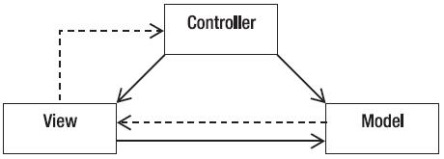

Figura 11 – MVC [9]

Vantagens ao utilizar o Asp.NET MVC:

* Controle total sobre o HTML;
* A aplicação de testes unitários;
* Separação entre design, código e camada de dados;
* A necessidade de estender a aplicação caso seja gerado novos requisitos;
* Reutilização do código;
* Facilidade de manutenção;
* Facilidade de manter o código limpo;
* Facilidade na adição de recursos.

Em conhecimento a arquitetura MVC e, ainda graças a particularidades da aplicação decidiu-se usar esse padrão para desenvolvimento, que, permite mais que tudo, visualizar claramente o modo como as três interfaces trabalham em conjunto, o que auxilia ao entendimento do código, assim, possibilita maior facilidade em manutenções futuras do código

* 1. REQUISITOS

Os requisitos de um sistema são as especificações das funcionalidades que o cliente deseja que o software realize.

Requisitos são especificações do que deveria ser implementado; estas especificações são descrições de como o sistema deveria se comportar, ou de uma propriedade do sistema ou atributo; elas também podem ser uma restrição sobre o processo de desenvolvimento do sistema(SOMMERVILLE, I; SAWYER, P : 1997)

* + 1. REQUISITOS FUNCIONAIS

Os requisitos funcionais colocam o que a aplicação deve fazer e como ela deve comportar-se em diferentes situações. Eles descrevem as funcionalidades do sistema desejadas pelo cliente.

Os requisitos descrevem de modo explicito as funcionalidades e serviços da aplicação, tornando oficial o modo como ela deve se comportar em determinadas situações;

Os requisitos funcionais descrevem a funcionalidade ou os serviços que se espera que o sistema realize em benefício dos usuários (FILHO, 2000).

Eles variam de acordo com o tipo de software em desenvolvimento, com usuários e com o tipo de sistema que está sendo desenvolvido. Requisitos funcionais podem ser expressos de diversas maneiras e, como já foi dito acima, em diferentes níveis de detalhamento. Os requisitos funcionais de usuários definem recursos específicos que devem ser fornecidos pelo sistema (SOMMERVILLE, 2008)

Tabela – RF01 Cadastro de terapeuta

|  |  |  |  |
| --- | --- | --- | --- |
| Requisito Funcional | | | |
| Identificador | RF01 | | |
| Nome | Cadastro de terapeuta | | |
| Módulo | Terapeuta | | |
| Data de  Criação | 15-04-2018 | Autor | Jheniffer Melo |
| Versão | 1.0 | Prioridade | Essencial |
| Descrição | O terapeuta deverá cadastrar seus dados no sistema. | | |

Fonte: o AUTOR, 2018

Tabela – RF02 Login terapeuta

|  |  |  |  |
| --- | --- | --- | --- |
| Requisito Funcional | | | |
| Identificador | RF02 | | |
| Nome | Login terapeuta | | |
| Módulo | Terapeuta | | |
| Data de  Criação | 15-04-2018 | Autor | Jheniffer Melo |
| Versão | 1.0 | Prioridade | Essencial |
| Descrição | O terapeuta deverá logar-se para ter acesso ao sistema. | | |

Fonte: o AUTOR, 2018

Tabela - RF03 Acesso ao perfil terapeuta

|  |  |  |  |
| --- | --- | --- | --- |
| Requisito Funcional | | | |
| Identificador | RF03 | | |
| Nome | Acesso ao perfil terapeuta | | |
| Módulo | Terapeuta | | |
| Data de  Criação | 15-04-2018 | Autor | Jheniffer Melo |
| Versão | 1.0 | Prioridade | Essencial |
| Descrição | O terapeuta deverá ter acesso ao seu perfil após logar no sistema. | | |

Fonte: o AUTOR, 2018

Tabela - RF04 Lista de pacientes

|  |  |  |  |
| --- | --- | --- | --- |
| Requisito Funcional | | | |
| Identificador | RF04 | | |
| Nome | Lista de pacientes | | |
| Módulo | Terapeuta | | |
| Data de  Criação | 15-04-2018 | Autor | Jheniffer Melo |
| Versão | 1.0 | Prioridade | Essencial |
| Descrição | O terapeuta deverá ter acesso a uma lista de pacientes. | | |

Fonte: o AUTOR, 2018

Tabela - RF05 Cadastrar diagnósticos

|  |  |  |  |
| --- | --- | --- | --- |
| Requisito Funcional | | | |
| Identificador | RF05 | | |
| Nome | Cadastrar diagnósticos | | |
| Módulo | Terapeuta | | |
| Data de  Criação | 15-04-2018 | Autor | Jheniffer Melo |
| Versão | 1.0 | Prioridade | Essencial |
| Descrição | O terapeuta deverá poder ter o cadastro de diagnósticos gerais no sistema. | | |

Fonte: o AUTOR, 2018

Tabela - RF06 Pré cadastrar pacientes

|  |  |  |  |
| --- | --- | --- | --- |
| Requisito Funcional | | | |
| Identificador | RF06 | | |
| Nome | Pré cadastrar pacientes | | |
| Módulo | Terapeuta | | |
| Data de  Criação | 15-04-2018 | Autor | Jheniffer Melo |
| Versão | 1.0 | Prioridade | Essencial |
| Descrição | O terapeuta deverá pré cadastrar dados de pacientes no sistema. | | |

Fonte: o AUTOR, 2018

Tabela - RF07 Lista de terapeutas

|  |  |  |  |
| --- | --- | --- | --- |
| Requisito Funcional | | | |
| Identificador | RF07 | | |
| Nome | Lista de diagnósticos | | |
| Módulo | Terapeuta | | |
| Data de  Criação | 12-06-2018 | Autor | Jheniffer Melo |
| Versão | 1.0 | Prioridade | Essencial |
| Descrição | O terapeuta deve ter acesso a uma lista de diagnósticos do paciente. | | |

Fonte: o AUTOR, 2018

Tabela - RF08 Acesso ao chat

|  |  |  |  |
| --- | --- | --- | --- |
| Requisito Funcional | | | |
| Identificador | RF08 | | |
| Nome | Acesso ao chat | | |
| Módulo | Terapeuta | | |
| Data de  Criação | 22-09-2017 | Autor | Jheniffer Melo |
| Versão | 1.0 | Prioridade | Essencial |
| Descrição | O terapeuta deverá ter acesso ao chat com paciente | | |

Fonte: o AUTOR, 2018

Tabela - RF09 Diagnóstico específico do paciente.

|  |  |  |  |
| --- | --- | --- | --- |
| Requisito Funcional | | | |
| Identificador | RF09 | | |
| Nome | Diagnóstico específico do paciente. | | |
| Módulo | Terapeuta | | |
| Data de  Criação | 22-09-2017 | Autor | Jheniffer Melo |
| Versão | 1.0 | Prioridade | Essencial |
| Descrição | O terapeuta poderá ter acesso a um histórico de diagnósticos do paciente. | | |

Fonte: o AUTOR, 2018

Tabela - RF10 Atualizar diagnóstico

|  |  |  |  |
| --- | --- | --- | --- |
| Requisito Funcional | | | |
| Identificador | RF10 | | |
| Nome | Atualizar diagnóstico | | |
| Módulo | Terapeuta | | |
| Data de  Criação | 16-04-2018 | Autor | Jheniffer Melo |
| Versão | 1.0 | Prioridade | Essencial |
| Descrição | O terapeuta deverá cadastrar o diagnóstico específico do paciente. | | |

Fonte: o AUTOR, 2018

Tabela - RF11 - Pesquisar paciente

|  |  |  |  |
| --- | --- | --- | --- |
| Requisito Funcional | | | |
| Identificador | RF11 | | |
| Nome | Pesquisar paciente | | |
| Módulo | Terapeuta | | |
| Data de  Criação | 22-09-2017 | Autor | Jheniffer Melo |
| Versão | 1.0 | Prioridade | Desejável |
| Descrição | Deve conter no perfil do terapeuta um campo de pesquisa para filtrar o paciente de acordo com seu nome. | | |

Fonte: o AUTOR, 2018

Tabela - RF12 Cadastro de paciente

|  |  |  |  |
| --- | --- | --- | --- |
| Requisito Funcional | | | |
| Identificador | RF12 | | |
| Nome | Cadastro de paciente | | |
| Módulo | Paciente | | |
| Data de  Criação | 15-04-2018 | Autor | Jheniffer Melo |
| Versão | 1.0 | Prioridade | Essencial |
| Descrição | O paciente poderá alterar os dados cadastrados pelo terapeuta no pré cadastro. | | |

Fonte: o AUTOR, 2018

Tabela - RF13 Perfil do paciente

|  |  |  |  |
| --- | --- | --- | --- |
| Requisito Funcional | | | |
| Identificador | RF13 | | |
| Nome | Perfil do paciente | | |
| Módulo | Paciente | | |
| Data de  Criação | 16-04-2018 | Autor | Jheniffer Melo |
| Versão | 1.0 | Prioridade | Essencial |
| Descrição | O paciente deve ter acesso ao seu perfil. | | |

Fonte: o AUTOR, 2018

Tabela - RF14 Chat

|  |  |  |  |
| --- | --- | --- | --- |
| Requisito Funcional | | | |
| Identificador | RF14 | | |
| Nome | Chat | | |
| Módulo | N\A | | |
| Data de  Criação | 16-04-2018 | Autor | Jheniffer Melo |
| Versão | 1.0 | Prioridade | Essencial |
| Descrição | O paciente deve ter acesso ao chat com o terapeuta. | | |

Fonte: o AUTOR, 2018

Tabela - RF15 Login Paciente

|  |  |  |  |
| --- | --- | --- | --- |
| Requisito Funcional | | | |
| Identificador | RF15 | | |
| Nome | Login Paciente | | |
| Módulo | N\A | | |
| Data de  Criação | 16-04-2018 | Autor | Jheniffer Melo |
| Versão | 1.0 | Prioridade | Essencial |
| Descrição | O paciente deverá logar para acessar seu módulo. | | |

Fonte: o AUTOR, 2018

Tabela – RF16 - Divisão de módulos

|  |  |  |  |
| --- | --- | --- | --- |
| Requisito Funcional | | | |
| Identificador | RF16 | | |
| Nome | Divisão de módulos | | |
| Módulo | N\A | | |
| Data de  Criação | 12-06-2018 | Autor | Jheniffer Melo |
| Versão | 1.0 | Prioridade | Desejável |
| Descrição | O usuário deve ter a opção de escolher sua atuação no site na tela inicial. | | |

Fonte: o AUTOR, 2018

* 1. REQUISITOS NÃO FUNCIONAIS

Os requisitos não funcionais, ao contrário dos funcionais não é uma funcionalidade do sistema e, sim, como o sistema deve fazer para que cumpra suas funcionalidades.

Ele é definido dependendo de qual categoria se encontra no uso da aplicação em diversos termos como: desempenho, usabilidade, confiabilidade, segurança, disponibilidade, manutenção e tecnologias envolvidas.

Os requisitos não funcionais são aqueles que não dizem respeito diretamente às funcionalidades fornecidas pelo sistema. Podem estar relacionados a propriedades de sistemas emergentes, como confiabilidade, tempo de resposta, espaço em disco, desempenho e outros atributos de qualidade do produto (FILHO, 2000)

Tabela - RNF01 Desenvolvimento do sistema

|  |  |  |  |
| --- | --- | --- | --- |
| Requisito Não Funcional | | | |
| Identificador | RNF01 | Categoria | Padrão |
| Nome | Desenvolvimento do sistema. | | |
| Módulo | Programação | | |
| Data de  Criação | 22-09-2017 | Autor | Jheniffer Caroline de Melo Silva |
| Versão | 1.0 | Prioridade | Essencial |
| Descrição | O desenvolvimento do sistema deve ser feito em C# Web, HTML, JAVASCRIPT, JQuery, Css. | | |

Fonte: o AUTOR, 2018

Tabela - RNF02 Armazenamento de dados

|  |  |  |  |
| --- | --- | --- | --- |
| Requisito Não Funcional | | | |
| Identificador | RNF02 | Categoria | Interoperabilidade |
| Nome | Armazenamento de dados | | |
| Módulo | Banco de dados | | |
| Data de  Criação | 22-09-2017 | Autor | Jheniffer Caroline de Melo Silva |
| Versão | 1.0 | Prioridade | Essencial |
| Descrição | O banco de dados que fará o armazenamento de todos os dados  cadastrados no sistema será o Microsoft SQL SERVER, com scripts em SQL. | | |

Fonte: o AUTOR, 2018

Tabela - RNF03 Browsers

|  |  |  |  |
| --- | --- | --- | --- |
| Requisito Não Funcional | | | |
| Identificador | RNF03 | Categoria | Compatibilidade |
| Nome | Browsers | | |
| Módulo | Desenvolvimento do sistema | | |
| Data de  Criação | 22-09-2017 | Autor | Jheniffer Caroline de Melo Silva |
| Versão | 2.0 | Prioridade | Essencial |
| Descrição | O sistema deve ser compatível com todas os browsers para acesso, exceto o Safari para windows. | | |

Fonte: o AUTOR, 2018

Tabela - RNF04 - bootstrap

|  |  |  |  |
| --- | --- | --- | --- |
| Requisito Não Funcional | | | |
| Identificador | RNF04 | Categoria | Compatibilidade |
| Nome | Bootstrap | | |
| Módulo | Desenvolvimento do sistema | | |
| Data de  Criação | 22-09-2017 | Autor | Jheniffer Caroline de Melo Silva |
| Versão | 1.0 | Prioridade | Essencial |
| Descrição | O sistema deve ser responsivo usando assim a ferramenta de framework Bootstrap, a fim de se adaptar a todos os meios de  acesso. | | |

Fonte: o AUTOR, 2018

Tabela - RNF05 Criptografia de dados

|  |  |  |  |
| --- | --- | --- | --- |
| Requisito Não Funcional | | | |
| Identificador | RNF05 | Categoria | Segurança |
| Nome | Criptografia de dados | | |
| Módulo | N/A | | |
| Data de  Criação | 08-05-2018 | Autor | Jheniffer Caroline de Melo Silva |
| Versão | 1.0 | Prioridade | Essencial |
| Descrição | O sistema deve criptografar os dados de entrada para maior segurança dos usuários em questão. | | |

Fonte: o AUTOR, 2018

Tabela - RFN06 - Arquitetura para desenvolvimento

|  |  |  |  |
| --- | --- | --- | --- |
| Requisito Não Funcional | | | |
| Identificador | RNF06 | Categoria | Padrão |
| Nome | Arquitetura para desenvolvimento | | |
| Módulo | Programação | | |
| Data de  Criação | 22-09-2017 | Autor | Jheniffer Caroline de Melo Silva |
| Versão | 1.0 | Prioridade | Essencial |
| Descrição | O desenvolvimento do sistema deve ser feito na arquitetura MVC, em camadas, para web. | | |

Fonte: o AUTOR, 2018

* 1. REGRAS DE NEGÓCIO

As regras de negócio definem as diretrizes do sistema ou projeto. São o que definem a forma de fazer as funcionalidades da aplicação, refletindo a politica interna do processo, ou regras básicas a serem seguidas.

Definem o conjunto de instruções que o sistema deve seguir para se adequar ao usuário. Ela não se é refletida como funcionalidade, mas determina o comportamento desta.

Tabela - RN01 - Validar Cadastros

|  |  |  |  |
| --- | --- | --- | --- |
| Regra de Negócio | | | |
| Identificador | RN01 | | |
| Nome | Validar cadastros | | |
| Módulo | Terapeuta e paciente | | |
| Data de  Criação | 22-03-2017 | Autor | Jheniffer Caroline de Melo Silva |
| Versão | 1.0 | Dependência | RF01, RF05, RF10, RF12. |
| Descrição | O cadastro do só poderá ser efetuado caso o sistema valide que todos os campos  marcados em (*) estejam preenchidos. | | |

Fonte: o AUTOR, 2018

Tabela – RN02 - Inserir dados no sistema

|  |  |  |  |
| --- | --- | --- | --- |
| Regra de Negócio | | | |
| Identificador | RN02 | | |
| Nome | Inserir dados no sistema | | |
| Módulo | Terapeuta | | |
| Data de  Criação | 22-03-2017 | Autor | Jheniffer Caroline de Melo Silva |
| Versão | 1.0 | Dependência | RF01 |
| Descrição | O cadastro do terapeuta conter os dados nome, CRP, Data de nascimento, e-mail, senha e foto | | |

Fonte: o AUTOR, 2018

Tabela - RN03 Cadastrar fotos

|  |  |  |  |
| --- | --- | --- | --- |
| Regra de Negócio | | | |
| Identificador | RN03 | | |
| Nome | Cadastrar fotos | | |
| Módulo | Terapeuta e paciente. | | |
| Data de  Criação | 11-11-2017 | Autor | Jheniffer Caroline de Melo Silva |
| Versão | 1.0 | Dependência | RF01, RF012, RF06. |
| Descrição | A opção de importar foto no cadastro deve ser opcional. | | |

Fonte: o AUTOR, 2018

Tabela - RN03 - Pesquisa de paciente

|  |  |  |  |
| --- | --- | --- | --- |
| Regra de Negócio | | | |
| Identificador | RN03 | | |
| Nome | Pesquisa de paciente | | |
| Módulo | Terapeuta. | | |
| Data de  Criação | 11-11-2017 | Autor | Jheniffer Caroline de Melo Silva |
| Versão | 1.0 | Dependência | RF011 |
| Descrição | Os pacientes serão mostrados de acordo com a pesquisa realizada. Assim, a pesquisa será filtrada a cada pesquisa realizada pelo terapeuta. | | |

Fonte: o AUTOR,

2018

Tabela – RN04- chat

|  |  |  |  |
| --- | --- | --- | --- |
| Regra de Negócio | | | |
| Identificador | RN04 | | |
| Nome | CHAT | | |
| Módulo | N/A | | |
| Data de  Criação | 22-03-2017 | Autor | Jheniffer Caroline de Melo Silva |
| Versão | 1.0 | Dependência | RF14, RF08. |
| Descrição | O usuário só poderá publicar caso estiver logado no sistema. | | |

Fonte: o AUTOR, 2018

Tabela - RN05 POST

|  |  |  |  |
| --- | --- | --- | --- |
| Regra de Negócio | | | |
| Identificador | RN05 | | |
| Nome | POST | | |
| Módulo | N/A | | |
| Data de  Criação | 22-05-3018 | Autor | Jheniffer Caroline de Melo Silva |
| Versão | 1.0 | Dependência | RF14, RF08. |
| Descrição | No post do chat, deve conter a foto do usuário, seu nome, data\hora e mensagem. | | |

Fonte: o AUTOR,

2018

Tabela - RN06 - Login

|  |  |  |  |
| --- | --- | --- | --- |
| Regra de Negócio | | | |
| Identificador | RN06 | | |
| Nome | Login | | |
| Módulo | N\A | | |
| Data de  Criação | 22-03-2017 | Autor | Jheniffer Caroline de Melo Silva |
| Versão | 1.0 | Dependência | RF002, RF16, RF18 |
| Descrição | Para logar-se, o usuário deverá inserir e-mail e senha corretamente. | | |

Fonte: o AUTOR, 2018

Tabela - RN07 Validação de login

|  |  |  |  |
| --- | --- | --- | --- |
| Regra de Negócio | | | |
| Identificador | RN07 | | |
| Nome | Validação de login | | |
| Módulo | N\A | | |
| Data de  Criação | 22-03-2017 | Autor | Jheniffer Caroline de Melo Silva |
| Versão | 1.0 | Dependência | RF002, RF16, RF18 |
| Descrição | Para validar o login, o sistema deve verificar se os dados estão inseridos no sistema, caso não houver, deve-se exibir a mensagem de erro na senha e no e-mail. | | |

Fonte: o AUTOR, 2018

Tabela - RN08 Lista de pacientes

|  |  |  |  |
| --- | --- | --- | --- |
| **Regra de Negócio** | | | |
| Identificador | RN08 | | |
| Nome | Lista de pacientes | | |
| Módulo | Terapeuta | | |
| Data de  Criação | 22-03-2017 | Autor | Jheniffer Caroline de Melo Silva |
| Versão | 1.0 | Dependência | RF01, RF011. |
| Descrição | A lista de pacientes deve conter paciente, data de nascimento, estado e a entrada para o chat e diagnóstico do paciente. | | |

Fonte: o AUTOR, 2018

Tabela – RN09 Pré cadastro paciente

|  |  |  |  |
| --- | --- | --- | --- |
| Regra de Negócio | | | |
| Identificador | RN09 | | |
| Nome | Pré cadastro paciente | | |
| Módulo | Terapeuta | | |
| Data de  Criação | 12-06-2018 | Autor | Jheniffer Caroline de Melo Silva |
| Versão | 1.0 | Dependência | RF06 |
| Descrição | O cadastro do paciente inclui nome, estado, código , data de nascimento, email e senha. | | |

Fonte: o AUTOR, 2018

Tabela - RN10 -Lista de diagnóstico

|  |  |  |  |
| --- | --- | --- | --- |
| Regra de Negócio | | | |
| Identificador | RN10 | | |
| Nome | Lista de diagnósticos | | |
| Módulo | Terapeuta | | |
| Data de  Criação | 12-06-2018 | Autor | Jheniffer Caroline de Melo Silva |
| Versão | 1.0 | Dependência | RF07 |
| Descrição | No histórico de diagnósticos deverá conter a data\hora, o nome do diagnóstico e a sua descrição. | | |

Fonte: o AUTOR, 2018

Tabela - RN11 - Chat e diagnóstico

|  |  |  |  |
| --- | --- | --- | --- |
| Regra de Negócio | | | |
| Identificador | RN11 | | |
| Nome | Chat e Diagnósticos | | |
| Módulo | N/A | | |
| Data de  Criação | 22-03-2017 | Autor | Jheniffer Caroline de Melo Silva |
| Versão | 1.0 | Dependência | RF09, RF08. |
| Descrição | Para acessar o histórico de diagnósticos e o chat, deve-se clicar nos ícones do controle de pacientes no perfil do terapeuta. | | |

Fonte: o AUTOR, 2018

Tabela - RN12 CHAT

|  |  |  |  |
| --- | --- | --- | --- |
| Regra de Negócio | | | |
| Identificador | RN12 | | |
| Nome | CHAT | | |
| Módulo | N/A | | |
| Data de  Criação | 22-03-2018 | Autor | Jheniffer Caroline de Melo Silva |
| Versão | 1.0 | Dependência | RF10, RF08 |
| Descrição | O diagnóstico específico deve ficar armazenado na lista de pacientes. | | |

Fonte: o AUTOR, 2018

Tabela - RN13 Perfil paciente

|  |  |  |  |
| --- | --- | --- | --- |
| Regra de Negócio | | | |
| Identificador | RN13 | | |
| Nome | Perfil paciente | | |
| Módulo | N/A | | |
| Data de  Criação | 22-03-2017 | Autor | Jheniffer Caroline de Melo Silva |
| Versão | 1.0 | Dependência | RF13 |
| Descrição | No perfil o paciente, conter suas informações, como nome, foto e o chat com o terapeuta. | | |

Fonte: o AUTOR, 2018

Tabela - RN14 – Alterar informações

|  |  |  |  |
| --- | --- | --- | --- |
| Regra de Negócio | | | |
| Identificador | RN14 | | |
| Nome | Alterar informações | | |
| Módulo | N/A | | |
| Data de  Criação | 22-03-2017 | Autor | Jheniffer Caroline de Melo Silva |
| Versão | 1.0 | Dependência | RF13 |
| Descrição | Paciente deve poder alterar os dados cadastrados no sistema pelo terapeuta | | |

Fonte: o AUTOR, 2018

* 1. FERRAMENTAS

**Nome:** Microsoft Visual Studio

**Versão:** Community 2015

**Descrição:** O Visual Studio é um Ambiente de Desenvolvimento Integrado da Microsoft para desenvolvimento de software.

O Visual Studio foi usado para o desenvolvimento das telas em HTML e o desenvolvimento em MVC C#

**Nome:** C#

**Versão:** 8.0

**Descrição:** C# é uma linguagem de programação orientada a objetos criada pela Microsoft baseada em C++ e Java.

**Nome:** HTML

**Versão:** 5

**Descrição:** O HTML é uma linguagem de marcação usado para a formatação das páginas Web, assim, tal linguagem foi usada no projeto Psiq para criar os protótipos de tela físicos.

**Nome:** CSS

**Versão:** CSS3

**Descrição:** Cascading Style Sheets (CSS) é uma folha de estilo composta por camadas e utilizada para definir o estilo da apresentação das páginas em web, que adotam em seu desenvolvimento linguagens de marcação.

No projeto o CSS foi usado para definir o design das páginas.

**Nome:** BOOTSTRAP

**Versão:** 3.0

**Descrição:** É uma framework front-end que facilita a vida dos desenvolvedores web para a criação de sites responsivos.

No projeto, tal framework foi usada para garantir a responsividade do site sem o uso do CSS.

**Nome:** Jquery

**Versão:** 3.2.1

**Descrição:** É uma biblioteca de funções em JavaScript que interage com o HTML, criada para simplificar os scripts interpretados no navegador do cliente.

No projeto, a biblioteca garantirá as funções básicas das páginas, como mostrar mensagens ou mudar a página.

**Nome:** MVC

**Versão:** 5

**Descrição:** MVC é um padrão de arquitetura que se baseia em três camadas, a Model, a View e a Controller, fazendo com que elas interajam entre si afim de fornecer as funcionalidades do sistema.

**Nome:** SQL SERVER

**Versão:** 2014

**Descrição:** É um Sistema de Gerenciamento de banco de dados relacional, desenvolvido pela Microsoft e, tem como função gerar scripts em SQL.

No projeto, o sistema tem como função ser o ambiente para gerar-se scripts em Sql, para assim, armazenar os dados do Projeto.

**Nome:** UML – Linguagem Unificada De Modelagem

**Versão:** 2.0

**Descrição:** Linguagem gráfica para visualização, especificação, construção e documentação de artefatos de sistemas complexos de software. A UML proporciona de forma padrão para a preparação de planos de arquitetura de projetos de sistemas, incluindo aspectos conceituais, tais como processos de negócios e funções do sistema, classes, esquema de banco de dados e outros diagramas mais.

**Nome:** SCRUM

**Versão:** N\A

**Descrição:** Metodologia de desenvolvimento agile, é usada para grandes projetos em ambientes caóticos. O SCRUM foi adaptado para o uso e foi retirado alguns conceitos do SCRUM, seu uso, foi tirado os sprints e o product backlog.

**Nome:** ASTAH COMMMUNITY

**Versão:** N\A

**Descrição:** O ASTAH COMMMUNITY é um software usado para modelagem UML, desenvolvido pela Change Vision, Inc e disponível para sistemas operacionais. O Astah foi usado para o desenvolvimento dos diagramas.

**Nome:** GitHub

**Versão:** N\A

**Descrição:** GitHub é uma plataforma de hospedagem de código-fonte com controle de versão usando o Git.

* 1. PROTÓTIPOS

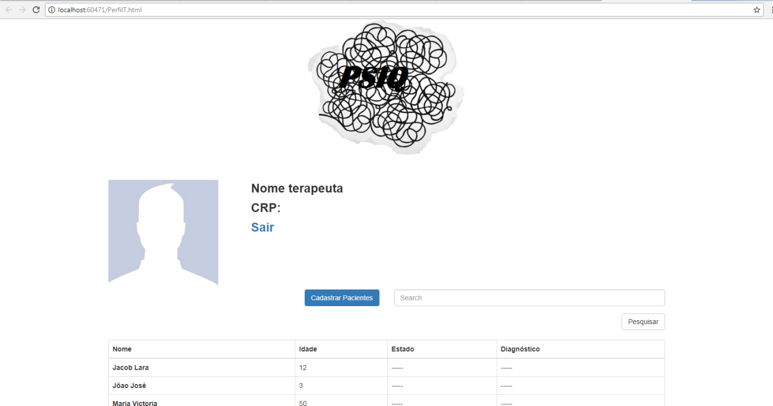

Figura - Protótipo de tela perfil terapeuta

Fonte: o AUTOR, 2017

O protótipo acima, Tela de Perfil Terapeuta(figura 09) foi montada em HTML como pré modelagem da tela atual. Nela, pode se observar o controle de pacientes, que levam o nome, a idade, estado e diagnóstico como uma das coisas que permanecem no projeto final com apenas algumas alterações. Os outros itens da tela.

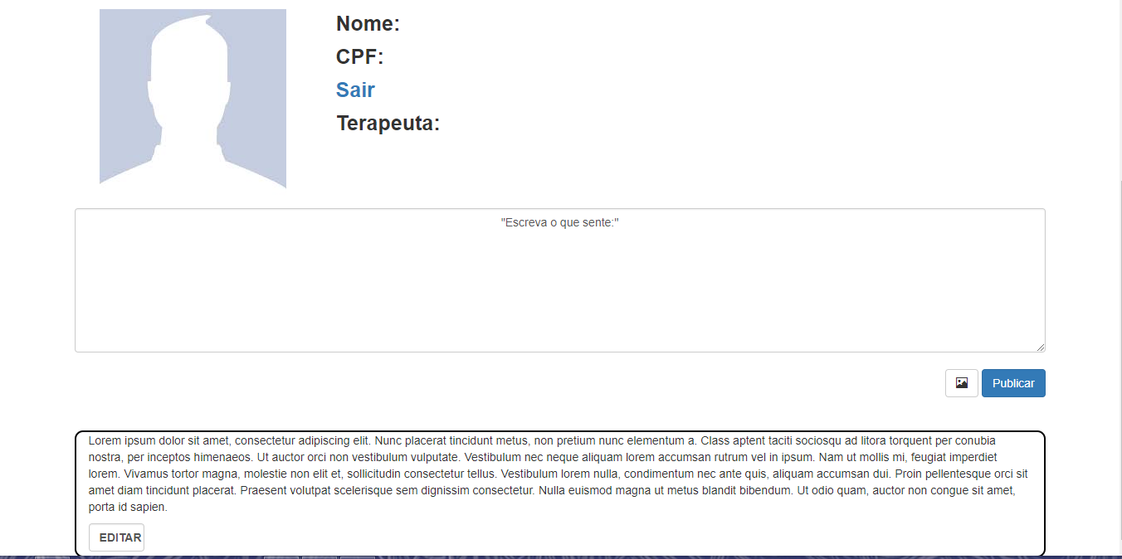

Figura - Protótipo de tela perfil paciente

Fonte: o AUTOR, 2017

A tela prototipada acima é a de perfil do paciente mostrada ao paciente, na versão antiga do projeto. Foi feita em HTML e era a moldagem da página atual. Algumas semelhanças podem ser observadas, todavia, o design implementado no projeto final foi mais robusto, com novas funcionalidades.

* 1. MOCKUPS

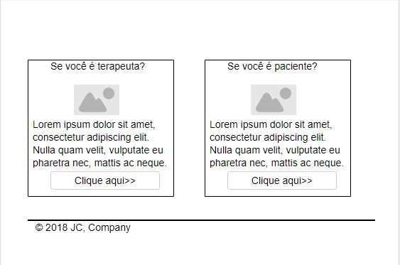

Figura - Desenho Tela inicial PSIQ

Fonte: o AUTOR, 2018

O Mockup acima (figura 11) demonstra o desenho da tela de entrada da aplicação, nele, tem-se as entradas para os dois módulos, o do terapeuta e o do paciente. Nela, o usuário se direciona para o que ele é.

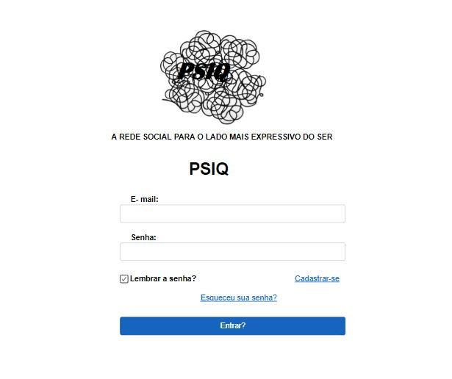

Figura – Desenho de tela de Login

Fonte: o AUTOR, 2018

O desenho(figura 12) acima representa o protótipo da tela de login do terapeuta. Nela, o terapeuta pode logar-se ou, escolher fazer cadastro no sistema.

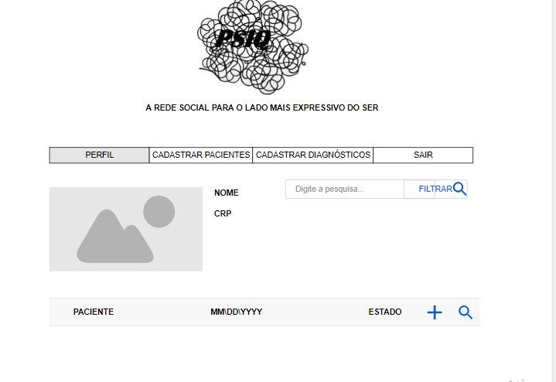

Figura - Desenho tela de perfil terapeuta

Fonte: o AUTOR, 2018

A figura acima(figura 13), é o protótipo da tela de perfil do terapeuta. Na tela, as funcionalidades estão posicionadas do mesmo modo. Abaixo, se vê se vê a principal funcionalidade do sistema, a lista de controle de pacientes.

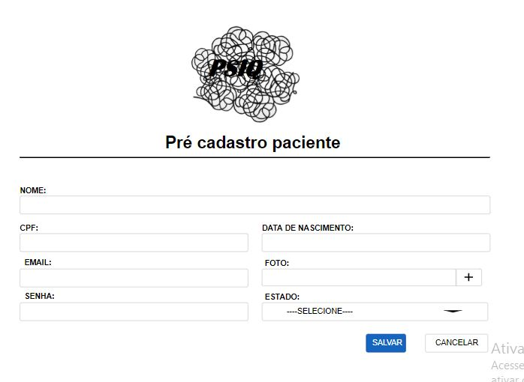

Figura - Desenho pré cadastro paciente

Fonte: o AUTOR, 2018

O desenho acima demonstra a moldagem da prototipação da tela de pré cadastro do paciente no sistema. Nela, colocam-se as informações a serem implementadas na tela do perfil do paciente.

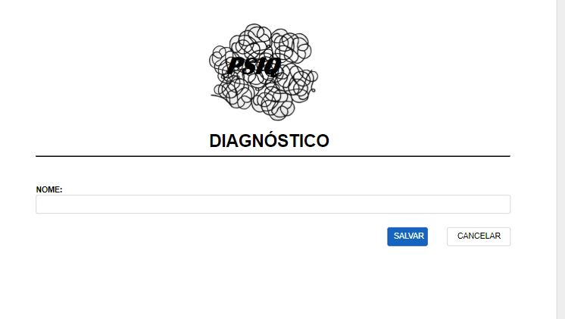

Figura - Desenho de Tela cadastro diagnóstico geral

Fonte: o AUTOR,

2018

O desenho acima(figura 15), demonstra o protótipo da tela de cadastro de diagnóstico geral, onde se cadastra o diagnóstico a ser implementado na lista de seleção para o diagnóstico especifico.

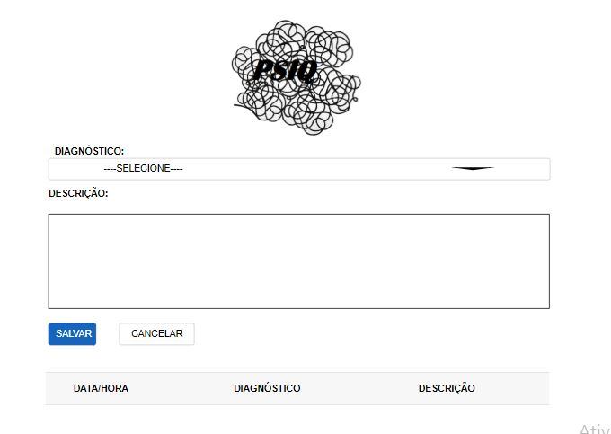

Figura - Desenho tela Diagnóstico Específico

Fonte: o AUTOR,

2018

A figura acima, mostra a moldagem da tela de cadastro de diagnóstico especifico. Nela, na parte inferior da tela, pode-se observar o histórico de diagnósticos.

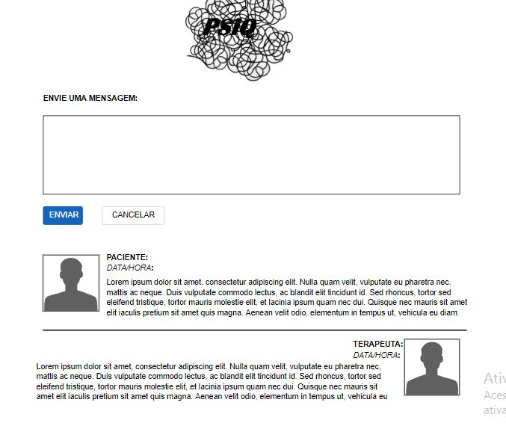

Figura - Desenho de tela chat

Fonte: o AUTOR, 2018

O mockup acima refere-se a prototipação da tela de chat do terapeuta, onde o terapeuta e o paciente poderão se comunicar.

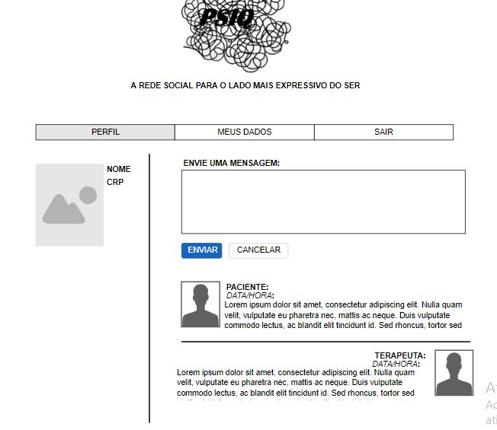

Figura - Desenho tela de perfil paciente

Fonte: o AUTOR, 2018

O protótipo acima representa a tela de perfil do paciente. O paciente nela, terá acesso a funcionalidade do chat e, acesso ao dados, sendo que ele poderá alterar seus dados.

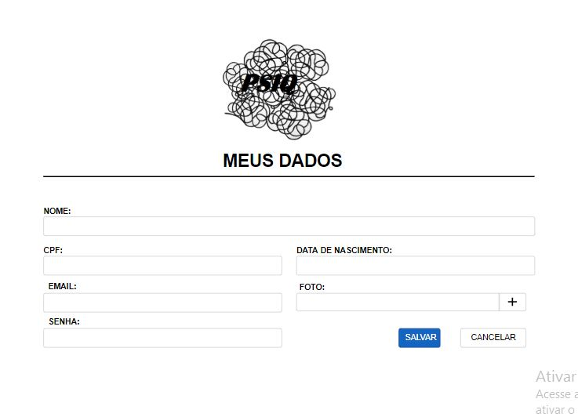

Figura - Tela Meus Dados Paciente

Fonte: o AUTOR,

2018

A tela representada acima é a de perfil do paciente e, nela, o paciente poderá alterar seus dados conforme necessário.

* 1. CASOS DE USO

Segundo BOOCH, ENSELVIER, RUMBAUGH, em UML, guia do usuário (2012, pg. 348):

Um caso de uso é uma descrição de um conjunto de sequencias de ações, inclusive variantes, que um sistema executa para produzir um resultado de valor observável por um ator. Graficamente, o caso de uso é representado como uma elipse.”

Sendo assim, o caso de uso documenta e torna possível visualização do comportamento de um ator. Faz com que o sistema fique acessível e compatível com os requisitos do cliente.

Em suma, o caso de uso representa a história do usuário no sistema, o que este poderá fazer e, assim, evidenciar as ações e as funcionalidades a serem implementadas na aplicação.

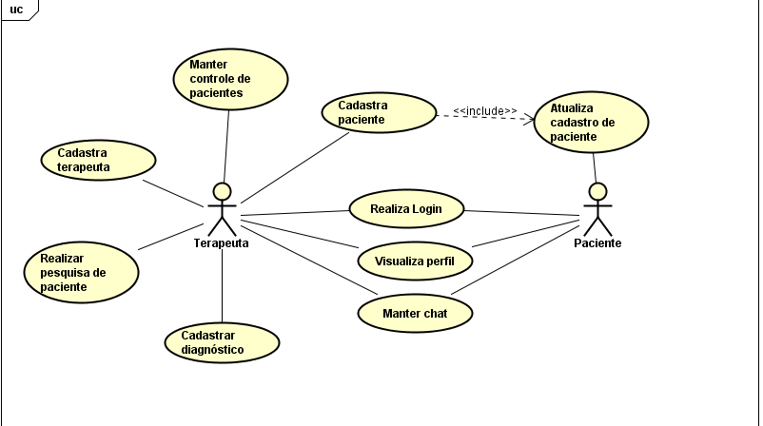

Figura - Caso de Uso PSIQ

Fonte: o AUTOR, 2018

* + 1. Casos de uso descritivos

Em suma, pode-se dizer que um caso de uso é um documento que narra e descreve a sequencia de eventos de um ator que usa um sistema para completar o processo.

Um caso de uso é uma descrição de um conjunto de sequências de ações que um sistema executa para produzir um resultado de valor observável por um ator. Os casos de uso podem ser aplicados para captar o comportamento pretendido do sistema que está sendo desenvolvido, sem ser necessário especificar como esse comportamento é implementado. Eles servem para ajudar a validar a arquitetura e para verificar o sistema à medida que ele evolui durante seu desenvolvimento. (BOOCH, 2012).

Tabela - Caso de uso descritivo - Cadastro terapeuta

|  |  |
| --- | --- |
| **Casos de Uso Descritivo** | |
| Nome: | Cadastro terapeuta |
| Ator principal e/ou secundário: | Terapeuta |
| Resumo: | O usuário deve clicar em “Cadastrar-se”, informar os dados pedidos pelo sistema e cadastrar o terapeuta. |
| Pré-Condição: | Ser terapeuta |
| Pós-Condição: | O sistema ter feito o cadastro no sistema. |
| Fluxo básico: | (1) U - clica no botão “Cadastrar-se”  (2) S - Direciona o usuário para a página de Cadastro do Terapeuta;  (3) U - Preenche todos os campos, que serão obrigatórios(FA01);  (4) U - Clica em “Salvar”;  (5) S - Faz a validação de campos(FA02);  (6) S - Mostra mensagem de “Salvo com sucesso”;  (7) U - Clica em “OK” na mensagem;  (8) S - Direciona o usuário para a tela de login. |
| Restrições e/ou validações: | Todos os estarem validados e corretos com sucesso. |
| Regra de negócio: | RF02 – Alterar dados no sistema |
| Fluxo alternativo: | FA01:  S - faz validação dos campos;  S - mostra campos não preenchidos, solicita o preenchimento;  U - refaz campos com a mensagem de incorretos;  S - retorno ao passo 4.  FA02:  S - faz validação dos campos;  S - mostra campos preenchidos incorretamente, solicita o preenchimento;  U - refaz campos com a mensagem de incorretos;  S - retorno ao passo 4. |

Fonte: o AUTOR,

2018

Tabela - Caso de uso descritivo - Cadastrar paciente

|  |  |
| --- | --- |
| **Casos de Uso Descritivo** | |
| Nome: | Cadastrar paciente |
| Ator principal e/ou secundário: | Terapeuta |
| Resumo: | O usuário deve clicar em “Cadastrar paciente”, informar os dados pedidos pelo sistema e cadastrar o paciente. |
| Pré-Condição: | Ser terapeuta |
| Pós-Condição: | O sistema ter feito o cadastro no sistema. |
| Fluxo básico: | (1) U - clica no botão “Cadastrar-se”  (2) S - Direciona o usuário para a página de Cadastro do Terapeuta;  (3) U - Preenche todos os campos, que serão obrigatórios(FA01);  (4) U - Clica em “Salvar”;  (5) S - Faz a validação de campos(FA02);  (6) S - Mostra mensagem de “Salvo com sucesso”;  (7) U - Clica em “OK” na mensagem;  (8) S - Direciona o usuário para a tela de login. |
| Restrições e/ou validações: | Todos os estarem validados e corretos com sucesso. |
| Regra de negócio: | RF02 – Alterar dados no sistema |
| Fluxo alternativo: | FA01:  S - faz validação dos campos;  S - mostra campos não preenchidos, solicita o preenchimento;  U - refaz campos com a mensagem de incorretos;  S - retorno ao passo 4.  FA01:  S - faz validação dos campos;  S - mostra campos preenchidos incorretamente, solicita o preenchimento;  U - refaz campos com a mensagem de incorretos;  S - retorno ao passo 4. |

Fonte: o AUTOR,

2018

Tabela - Caso de uso descritivo - Cadastrar Paciente - Alterar

|  |  |
| --- | --- |
| **Casos de Uso Descritivo** | |
| Nome: | Alterar paciente |
| Ator principal e/ou secundário: | Paciente |
| Resumo: | O usuário deve clicar em “Meus Dados”, informar os dados pedidos pelo sistema e alterar os dados já cadastrados pelo terapeuta. |
| Pré-Condição: | O terapeuta ter já cadastrado o paciente. |
| Pós-Condição: | O sistema ter feito a alteração no sistema. |
| Fluxo básico: | (1) U - clica no menu “Meus dados”  (2) S - Direciona o usuário para a página de Cadastro de Paciente.  (3) S - Mostra as informações já cadastradas;  (4) U - Preenche campo senha, que será obrigatório;  (5) U - Clica em “Salvar”;  (6) S - Faz a validação do campo senha(FA01);  (7) S - Mostra mensagem de “Salvo com sucesso”;  (8) U - Clica em “OK” na mensagem;  (9) S - Direciona o usuário para a tela de login. |
| Restrições e/ou validações: | Todos os estarem validados e corretos com sucesso. |
| Regra de negócio: | RF14 – Alterar informações |
| Fluxo alternativo: | FA01:  S - faz validação dos campos;  S - mostra campo senha não preenchido, solicita o preenchimento;  U - refaz campos com a mensagem de incorretos;  S - retorno ao passo 4. |

Fonte: o AUTOR, 2018

Tabela - Caso de uso descritivo - Manter chat

|  |  |
| --- | --- |
| **Casos de Uso Descritivo** | |
| Nome: | Manter chat |
| Ator principal e/ou secundário: | Terapeuta |
| Resumo: | Terapeuta clica no campo da grid que corresponde ao ícone do chat e manda a mensagem ao outro usuário |
| Pré-Condição: | Estar logado. |
| Pós-Condição: | Obter a visualização das mensagens do paciente |
| Fluxo básico: | (1) U - clica no campo da ícone que corresponde ao chat no controle(FA01) ;  (2) S - Direciona o terapeuta a tela de chat;  (3) U – Manda a mensagem. |
| Restrições e/ou validações: | 1-O terapeuta estar logado;  2-O paciente estar cadastrado no sistema. |
| Regra de negócio: | RN12 - CHAT |
| Fluxo alternativo: | FA01:  U - Clica no ícone da grid;  S - Redireciona o usuário ao perfil do terapeuta. |

Fonte: o AUTOR, 2018

Tabela - Caso de uso descritivo - Manter chat 2.0

|  |  |
| --- | --- |
| **Casos de Uso Descritivo** | |
| Nome: | Manter chat 2.0 |
| Ator principal e/ou secundário: | Paciente |
| Resumo: | Paciente clica no campo de mensagem da sua tela de perfil e envia a mensagem |
| Pré-Condição: | Estar logado. |
| Pós-Condição: | Obter a visualização das mensagens do paciente |
| Fluxo básico: | (1) U – Escreve a mensagem  (2) U – Clica no enviar  (3) S – Exibe a mensagem enviada(fa01) |
| Restrições e/ou validações: | 1-O paciente estar logado;  2-O paciente estar cadastrado no sistema. |
| Regra de negócio: | RN13 – Perfil Paciente, RF12 - CHAT |
| Fluxo alternativo: | FA01:  U - Clica em enviar;  S – Exibe a mensagem(não enviada)  U – Volta ao passo 1. |

Fonte: o AUTOR,

2018

Tabela - Visualizar perfil

|  |  |
| --- | --- |
| **Casos de Uso Descritivo** | |
| Nome: | Visualizar perfil |
| Ator principal e/ou secundário: | Terapeuta e paciente |
| Resumo: | Usuário acessa o perfil após o login |
| Pré-Condição: | Estar logado. |
| Pós-Condição: | -- |
| Fluxo básico: | 1. U - clica no botão entrar após o login 2. S – Direciona a página de perfil(FA01) |
| Restrições e/ou validações: | 1-O usuário estar logado |
| Regra de negócio: | -- |
| Fluxo alternativo: | FA01:  U - Clica no botão salvar,  S- Redireciona para a página de login. |

Fonte: o AUTOR,

2018

Tabela - Caso de uso descritivo - Realizar login

|  |  |
| --- | --- |
| **Casos de Uso Descritivo** | |
| Nome: | Realizar login |
| Ator principal e/ou secundário: | Terapeuta e paciente |
| Resumo: | O usuário loga-se no sistema |
| Pré-Condição: | Ter preenchido os campos de email e senha corretamente. |
| Pós-Condição: | O sistema direcionar o usuário a tela de perfil. |
| Fluxo básico: | 1. U – Preenche os campos corretamente(FA01) 2. S – Direciona a tela de perfil. |
| Restrições e/ou validações: | 1-Os campos estarem preenchidos;  2- Email e senha estarem preenchidos corretamente. |
| Regra de negócio: | RN06 – Login;  RN07 – Validação de login. |
| Fluxo alternativo: | FA01:  U-Preenche os campos incorretamente;  S- Redireciona o usuário para a tela de login exibindo mensagem de erro. |

Fonte: o AUTOR, 2018

Tabela - Caso de uso descritivo - Cadastrar diagnóstico geral

|  |  |
| --- | --- |
| **Casos de Uso Descritivo** | |
| Nome: | Cadastrar diagnóstico geral |
| Ator principal e/ou secundário: | Terapeuta. |
| Resumo: | Usuário clica em “Cadastrar diagnóstico” e, assim, este é direcionado a uma tela de cadastro de diagnósticos. |
| Pré-Condição: | Estar logado no sistema. |
| Pós-Condição: | O sistema ter salvado e demonstrar o Diagnóstico em uma lista para a seleção do diagnóstico especifico. |
| Fluxo básico: | (1) U - clica em “Cadastrar diagnóstico”,  (2) S - Direciona o usuário para a tela de cadastro;  (3) U – Escreve o diagnóstico no campo;  (4) U – Clica no botão salvar;  (5) S – Salva o diagnóstico no banco. (FA01) |
| Restrições e/ou validações: | N\A |
| Regra de negócio: | N\A |
| Fluxo alternativo: | FA01:  U – Verifica se foi salvo  S – Atualiza e exibe que não foi salvo.  U – Volta ao passo 1. |

Fonte: o AUTOR, 2018

Tabela - Caso de uso descritivo - Cadastrar diagnóstico especifico

|  |  |
| --- | --- |
| **Casos de Uso Descritivo** | |
| Nome: | Cadastrar diagnóstico específico. |
| Ator principal e/ou secundário: | Terapeuta |
| Resumo: | Usuário clica em no ícone da grid de controle de pacientes e é direcionado para o cadastro específico de diagnóstico. |
| Pré-Condição: | - Estar logado no sistema  - Paciente estar cadastrado. |
| Pós-Condição: | O sistema ter salvado e demonstrar o Diagnóstico, horário e descrição na grid. |
| Fluxo básico: | (1) U - clica em no ícone,  (2) S - Direciona o usuário para a tela de cadastro de diagnóstico;  (3) U – Preenche os campos corretamente. (FA01)  (4) U – Clica no botão salvar;  (5) S – Salva o diagnóstico no banco.  (6) S – Exibe a descrição, hora e data, e o diagnóstico do paciente. (FA02) |
| Restrições e/ou validações: | N\A |
| Regra de negócio: | RN10 – Lista de diagnóstico |
| Fluxo alternativo: | FA01:  S – Mostra os campos que não foram preenchidos;  U – Volta ao passo 3.  FA02:  S – Não mostra na grid a nova atualização do histórico;  U – Volta ao passo 3. |

Fonte: o AUTOR, 2018

Tabela - Caso de uso descritivo - Pesquisar Pacientes

|  |  |
| --- | --- |
| **Casos de Uso Descritivo** | |
| Nome: | Pesquisar pacientes |
| Ator principal e/ou secundário: | Terapeuta |
| Resumo: | Usuário preenche o campo de pesquisa na página de perfil e o sistema filtra. |
| Pré-Condição: | - Estar logado no sistema  - Paciente estar cadastrado. |
| Pós-Condição: | O sistema ter salvado e demonstrar o paciente pesquisado na grid |
| Fluxo básico: | (1) U - Preenche o campo de pesquisa;  (2) S - Faz a filtragem;(FA01)  (3) S - Exibe o resultado da pesquisa. |
| Restrições e/ou validações: | N\A |
| Regra de negócio: | RN03 – Pesquisa de paciente |
| Fluxo alternativo: | FA01:  S – Não exibe nenhuma pesquisa;  U - Volta ao passo 1. |

Fonte: o AUTOR,

2018

|  |  |
| --- | --- |
| **Casos de Uso Descritivo** | |
| Nome: | Manter controle de pacientes |
| Ator principal e/ou secundário: | Terapeuta |
| Resumo: | Usuário clica em cadastrar pacientes, salva e o usuário cadastrado é mostrado na grid de controle de pacientes. |
| Pré-Condição: | - Estar logado no sistema. |
| Pós-Condição: | O sistema ter salvado e demonstrar o paciente na grid de controle, no perfil do terapeuta |
| Fluxo básico: | (1) U - clica em no em cadastrar paciente na nav.  (2) S - Direciona o usuário para a tela de pré cadastro de pacientes ;  (3) U – Preenche os campos corretamente.(FA01)  (4) U – Clica no botão salvar;  (5) S – Salva o paciente no banco.  (6) S – Exibe o usuário salvo na grid presente no perfil do terapeuta. (FA02) |
| Restrições e/ou validações: | * Todos os campos estarem preenchidos corretamente. |
| Regra de negócio: | RN08 – Lista de pacientes |
| Fluxo alternativo: | FA01:  S – Mostra os campos que não foram preenchidos;  U – Volta ao passo 3.    FA02:  S – Não mostra na grid a nova atualização do controle de terapeutas em seu perfil;  U – Volta ao passo 3. |

Fonte: o AUTOR, 2018

* 1. DIAGRAMAS
     1. MODELO LÓGICO BANCO DE DADOS

Segundo Pressman (2006), o modelo de dados consiste em três peças de informação inter-relacionadas: o objeto de dados, os atributos que descrevem o objeto de dados e as relações que conectam os objetos de dados uns aos outros. (ADALI, 2011)

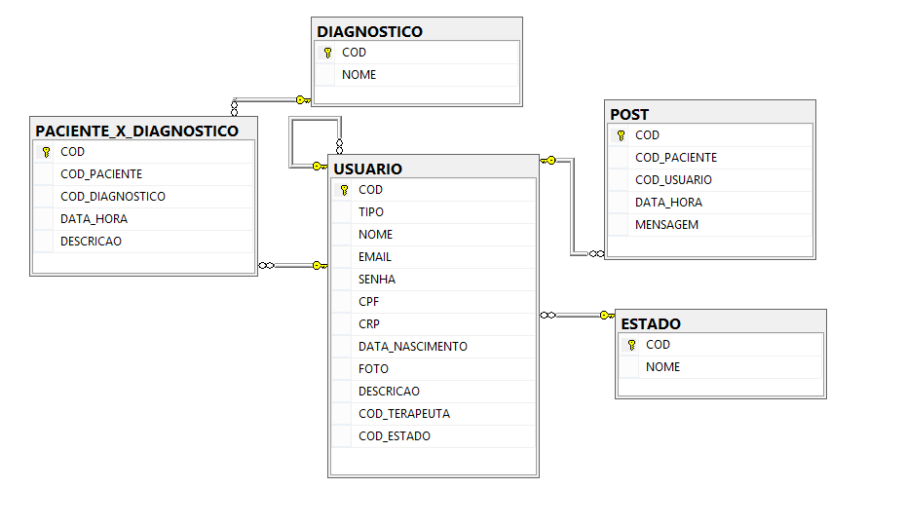

Figura - Modelo lógico do banco de dados

Fonte: o AUTOR, 2018

* + 1. DIAGRAMA DE ENTIDADE E RELACIONAMENTO

O DER, diagrama de entidade relacionamento, é um diagrama para a modelagem do banco de dados, nele, é possível visualizar as entidades, os relacionamentos e as cardinalidades que devem estar presentes no banco.

De acordo com o professor Renato Fileto (2006):

“O Diagrama de Entidade e Relacionamento é baseado na percepção do mundo real, que consiste em um conjunto de objetos básicos chamados entidades e nos relacionamentos entre esses objetos. Seu objetivo é facilitar o projeto de banco de dados, possibilitando especificar a estrutura lógica geral do banco de dados”.

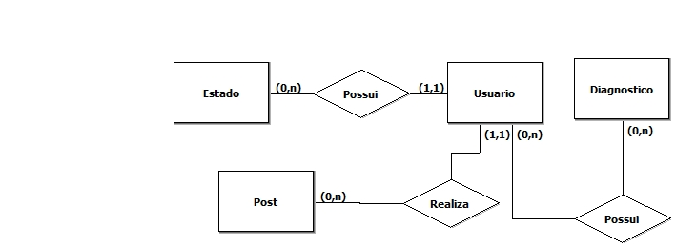

Figura - Diagrama de entidade relacionamento

Fonte: o AUTOR,

2018

* + 1. DIAGRAMA DE CLASSE

Diagrama de Classes é uma repreentação gráfica formal para a modelagem de classes e seus relacionamentos.

Um diagrama de classe é um diagrama que mostra um conjunto de classes, interfaces e colaborações e seus relacionamentos. Graficamente, um diagrama de classes é uma coleção de vértices e arcos. Eles são importantes não só para a visualização, a especificação e a documentação de modelos estruturais, mas também para a construção de sistemas executáveis por intermédio de engenharia direta ou reversa. (BOOCH, 2012)

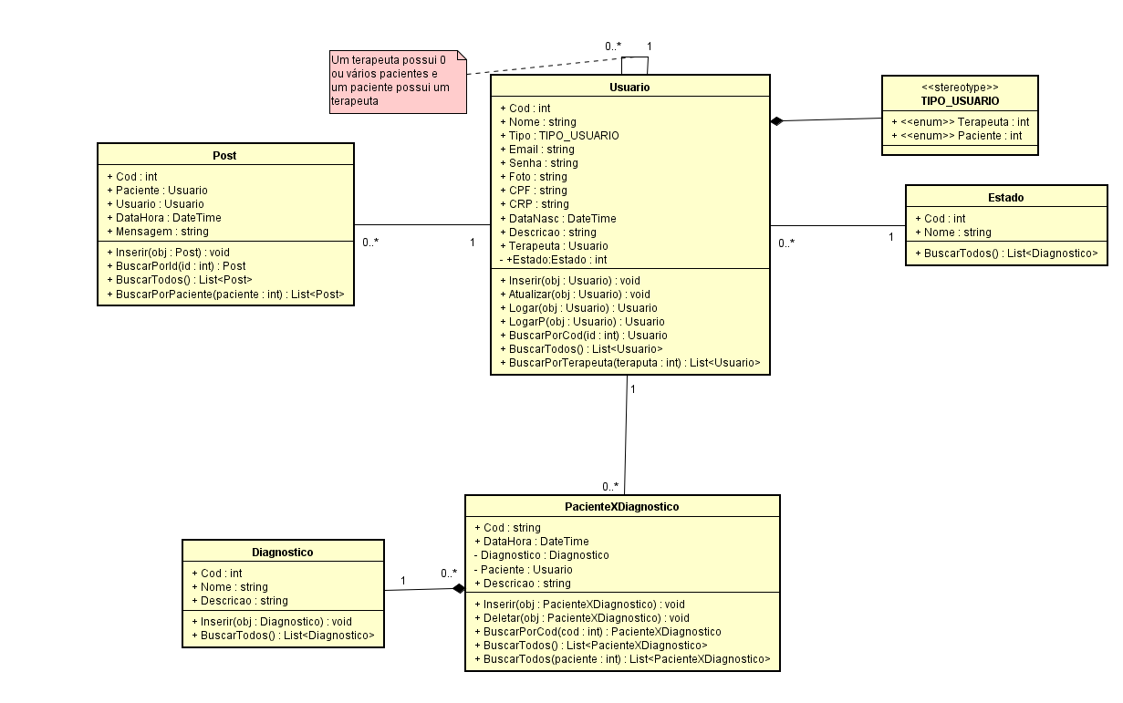

Figura - Diagrama de classe

Fonte: o AUTOR,

2018

* + 1. DIAGRAMA DE SEQUÊNCIA

Segundo o livro UML 2.0, Guia do usuário:

“Um diagrama de sequência dá ênfase a ordenação temporal das mensagens. Um diagrama de sequencias é formado colocando primeiro os objetos que participam da interação no nível superior do diagrama ao longo do eixo X. Tipicamente, o objeto que inicia a interação é colocado à esquerda e os objetos mais subordinados vão crescendo a direita. A seguir, as mensagens que esses objetos enviam e recebem são colocados ao longo do eixo Y, em ordem crescente de tempo, de cima para baixo, isso proporciona ao leitor uma clara indicação visual do fluxo de controle ao longo do tempo.”

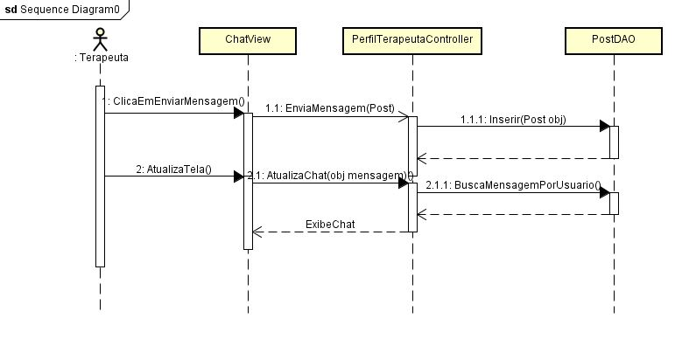

Figura - Diagrama de sequência chat

Fonte: o AUTOR,

2018

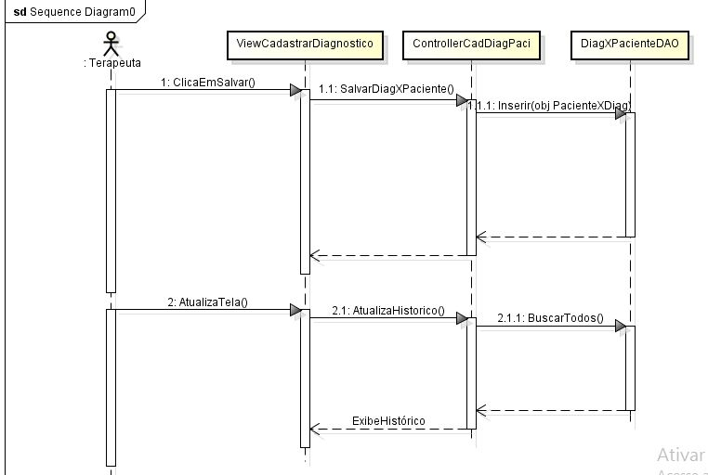

Figura - Diagrama de sequência Cadastrar diagnóstico especifico

Fonte: o AUTOR,

2018

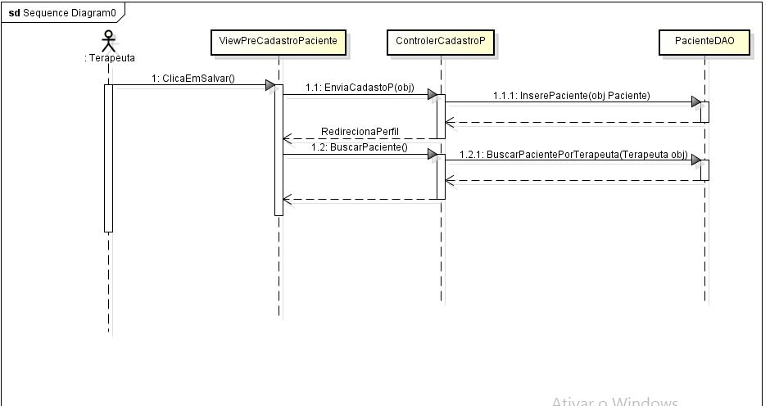

Figura - Diagrama de sequência Pré cadastro paciente

Fonte: o AUTOR,

2018

* + 1. DIAGRAMA DE ATIVIDADE

Um diagrama de atividades mostra o fluxo de atividades dentro do sistema. Nele, se é colocado o fluxo de interação de atividades entre o usuário e o sistema.

“Um diagrama de atividades mostra o fluxo de uma atividade para outra em um sistema. Uma atividade mostra um conjunto de atividades, o fluxo sequencial ou ramificado de uma atividade para outra e os objetos que realizam ou sofrem ações.”(BOOCH,2012 )

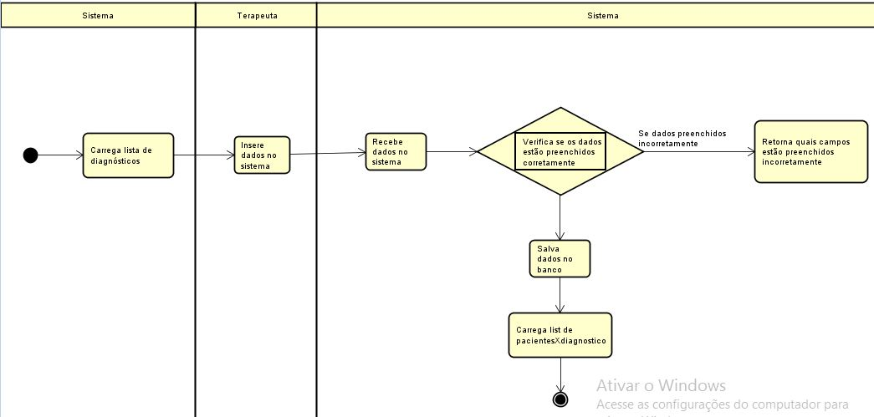

Figura - Diagrama de atividade Cadastrar diagnóstico especifico

Fonte: o AUTOR,

2018

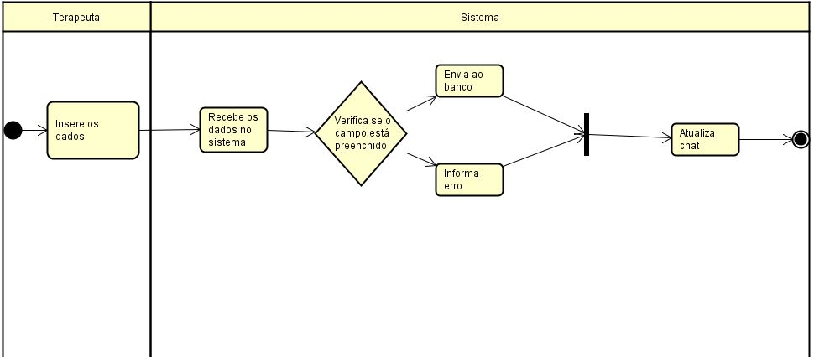

Fonte: o AUTOR,

2018

Figura - Diagrama de atividade CHAT

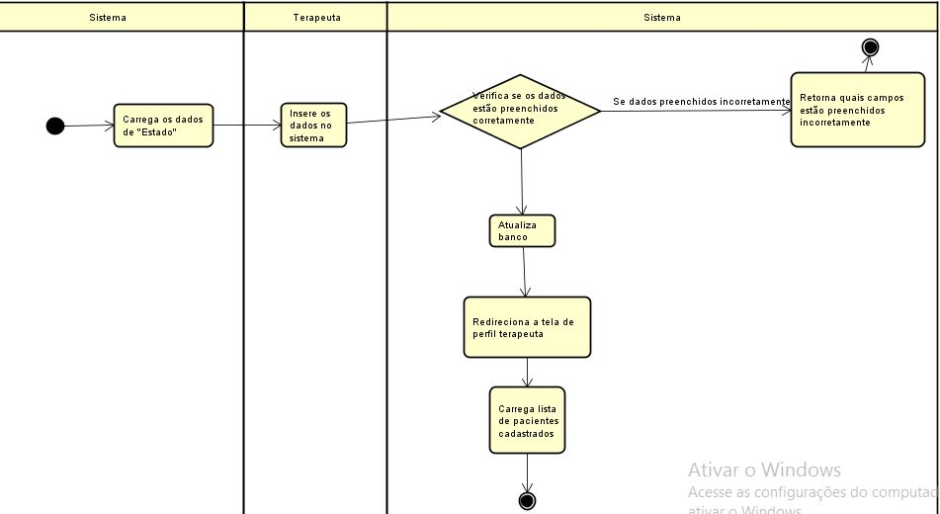

Figura - Diagrama de atividade Pré cadastrar paciente

Fonte: o AUTOR,

2018

1. TELAS

As telas abaixo foram implementadas no software com HTML, e, trabalham conforme as Heurísticas de Nielsen, buscando assim fornecer o design limpo para o usuário.

“Mesmo os melhores designers produzem produtos de sucesso apenas se seus projetos resolverem os problemas certos. Uma interface maravilhosa para os recursos errados irá falhar.” - Jakob Nielsen

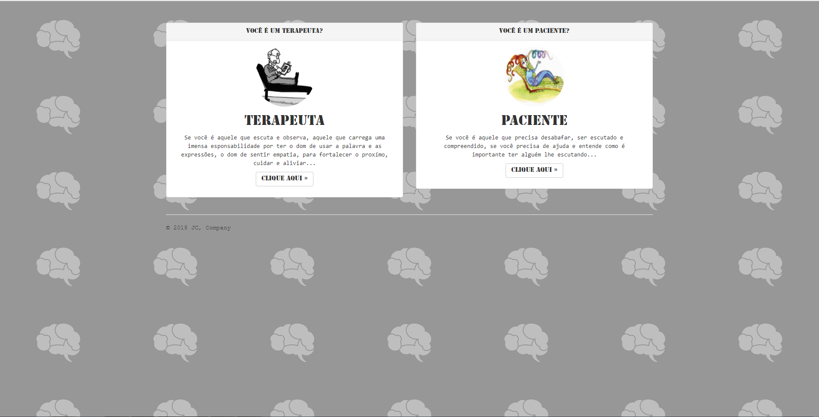

Figura - Tela de inicio

Fonte: o AUTOR, 2018

A Tela acima é a representação da tela inicial, através dela, o usuário pode acessar seu módulo no sistema, como paciente e\ou terapeuta.

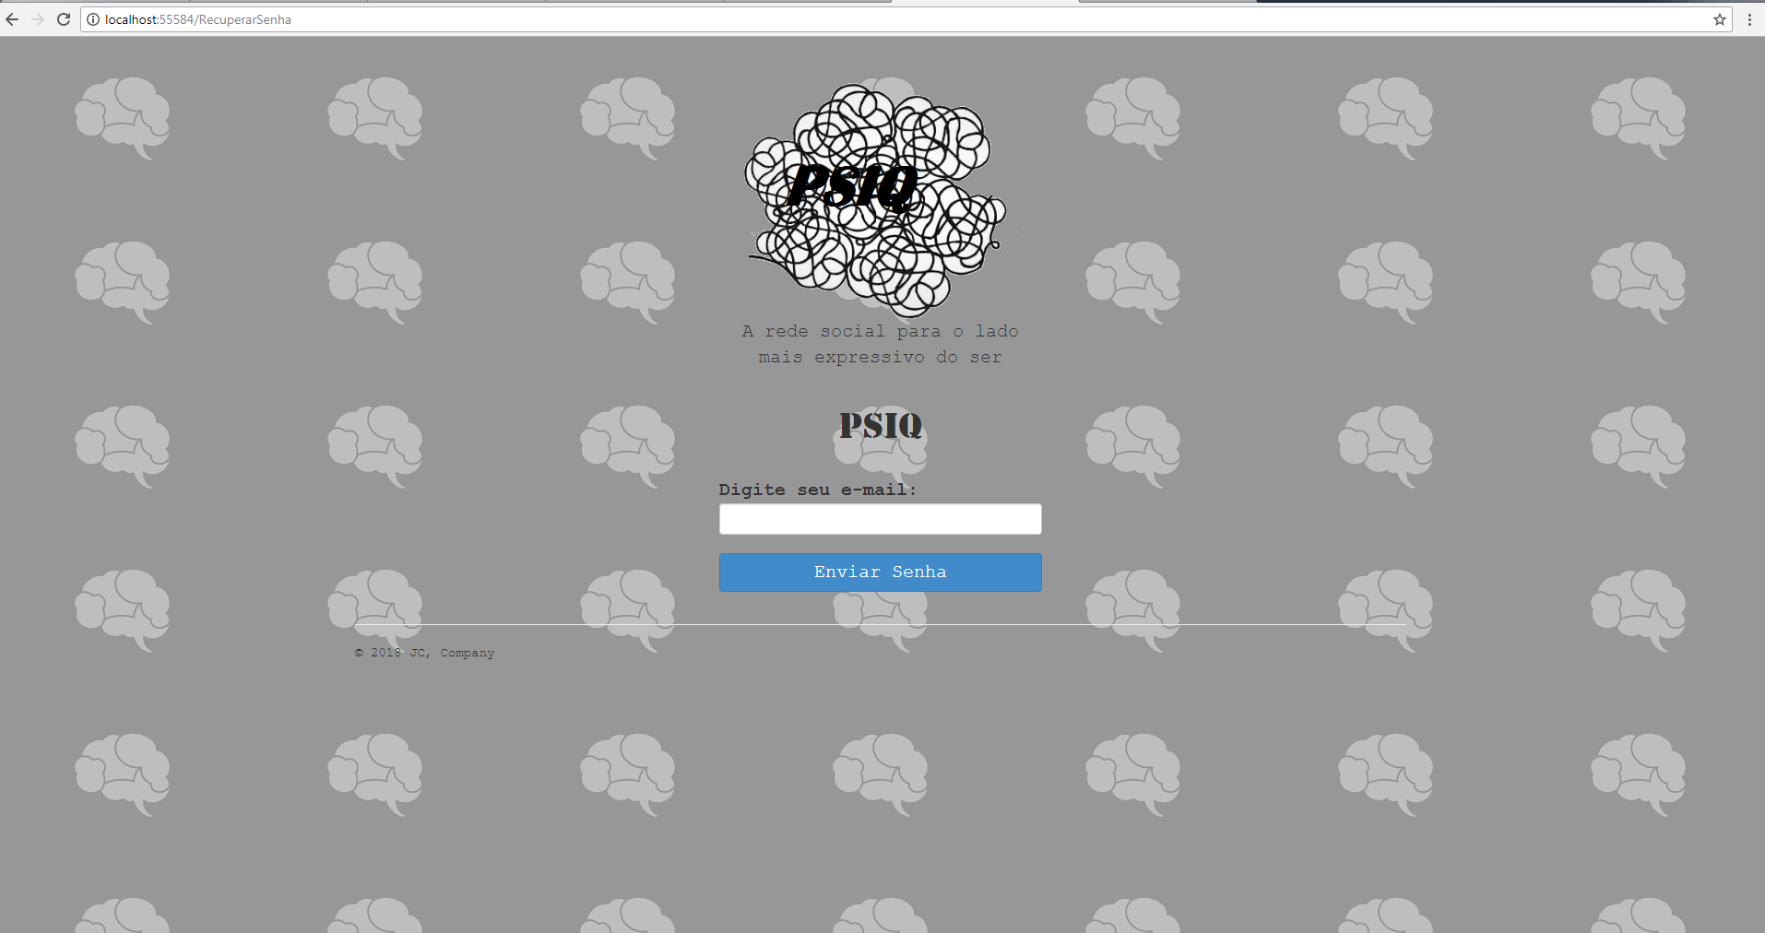

Figura - Tela esqueci a senha

Fonte: o AUTOR, 2018

A tela acima representa a tela a qual o usuário insere seu e-mail afim de recuperar sua senha. Após isso, o sistema mandaria a senha no e-mail.

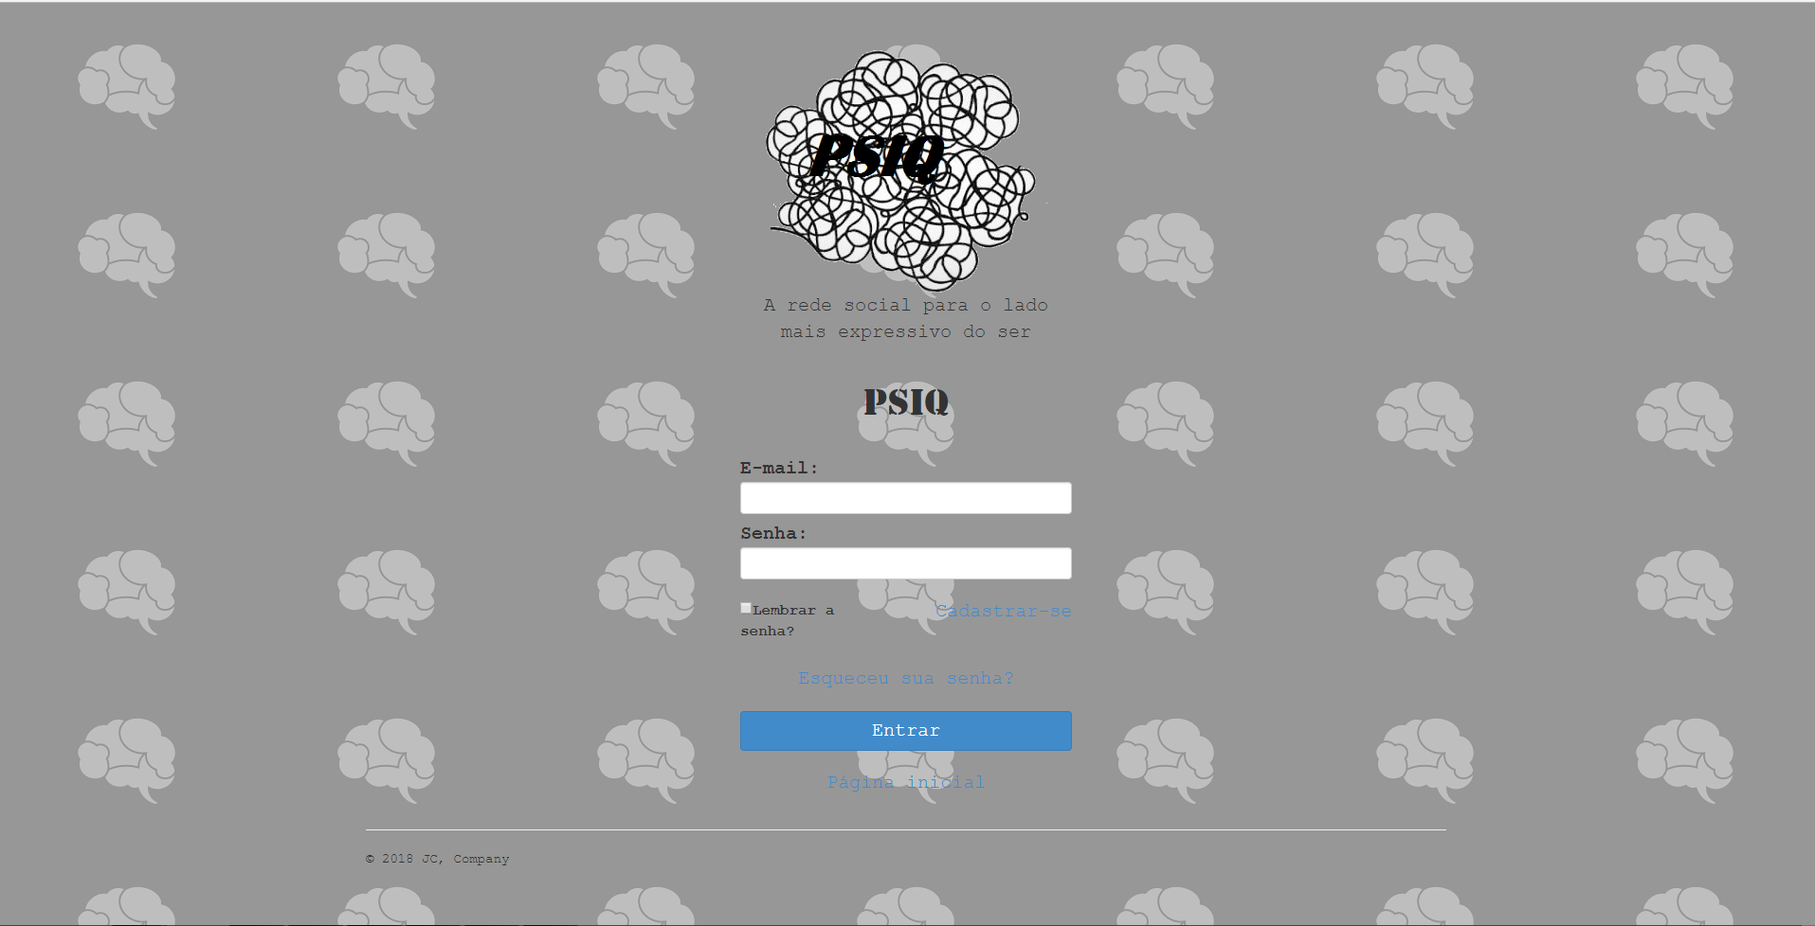

Figura - Tela de login terapeuta

Fonte: o AUTOR, 2018

A imagem acima representa a tela de login terapeuta no sistema, através do e-mail e da senha. Com ela, também é possível ser redirecionado a tela de cadastro do terapeuta, afim de acessar o sistema.

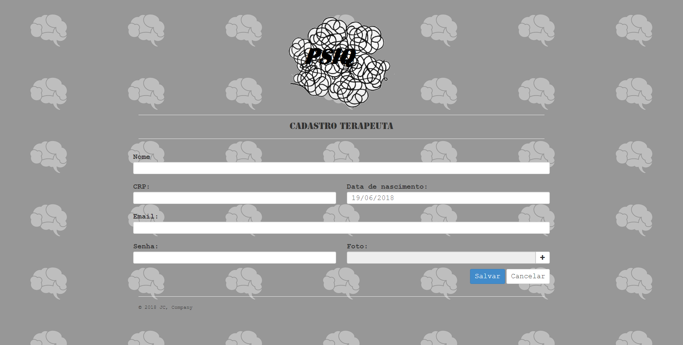

Figura - Tela cadastro terapeuta

Fonte: o AUTOR, 2018

A tela acima, representa a tela de cadastro do paciente. Nela, é insere-se o Nome, a CRP, a data de nascimento, o e-mail, a senha e, opcionalmente, a foto.

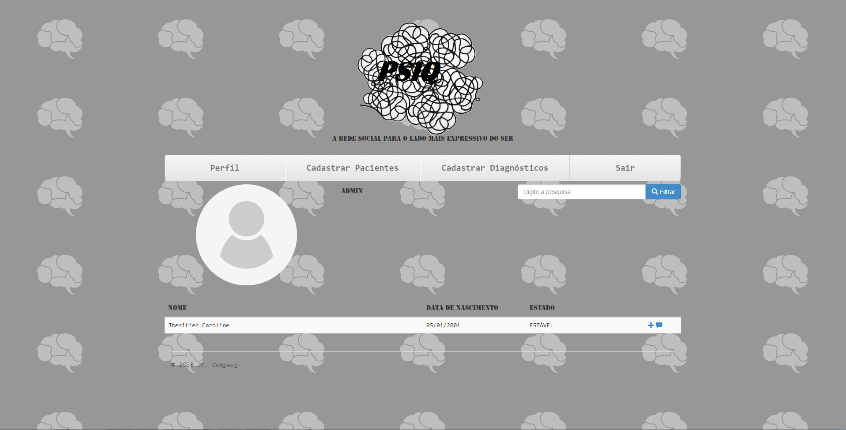

Figura - Tela de perfil terapeuta

Fonte: o AUTOR, 2018

A imagem acima, representa a tela de perfil do terapeuta no sistema, nela, é possível ter acesso a lista de pacientes, ao cadastro de pacientes, ao cadastro de diagnóstico e a pesquisa de pacientes. Tendo pacientes cadastrados, o terapeuta pode ter acesso ao chat e, ao cadastro de diagnóstico específico.

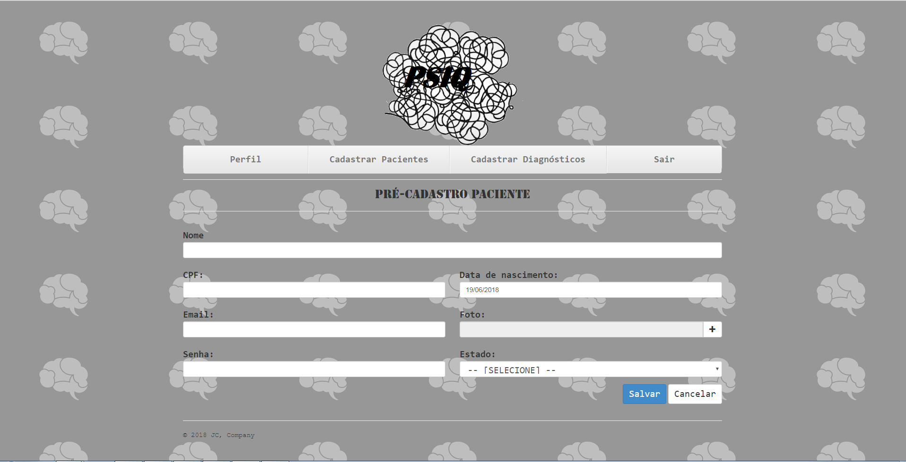

Figura - Tela pré cadastro terapeuta

Fonte: o AUTOR, 2018

A imagem acima representa a tela de pré cadastro do paciente, afim de inserir o paciente no sistema. Nela, são requisitados, o nome, o CPF, a data de nascimento, o e-mail, a foto e o estado e a senha. A senha e o e-mail cadastrado, deve ser usado para a entrada do paciente no sistema.

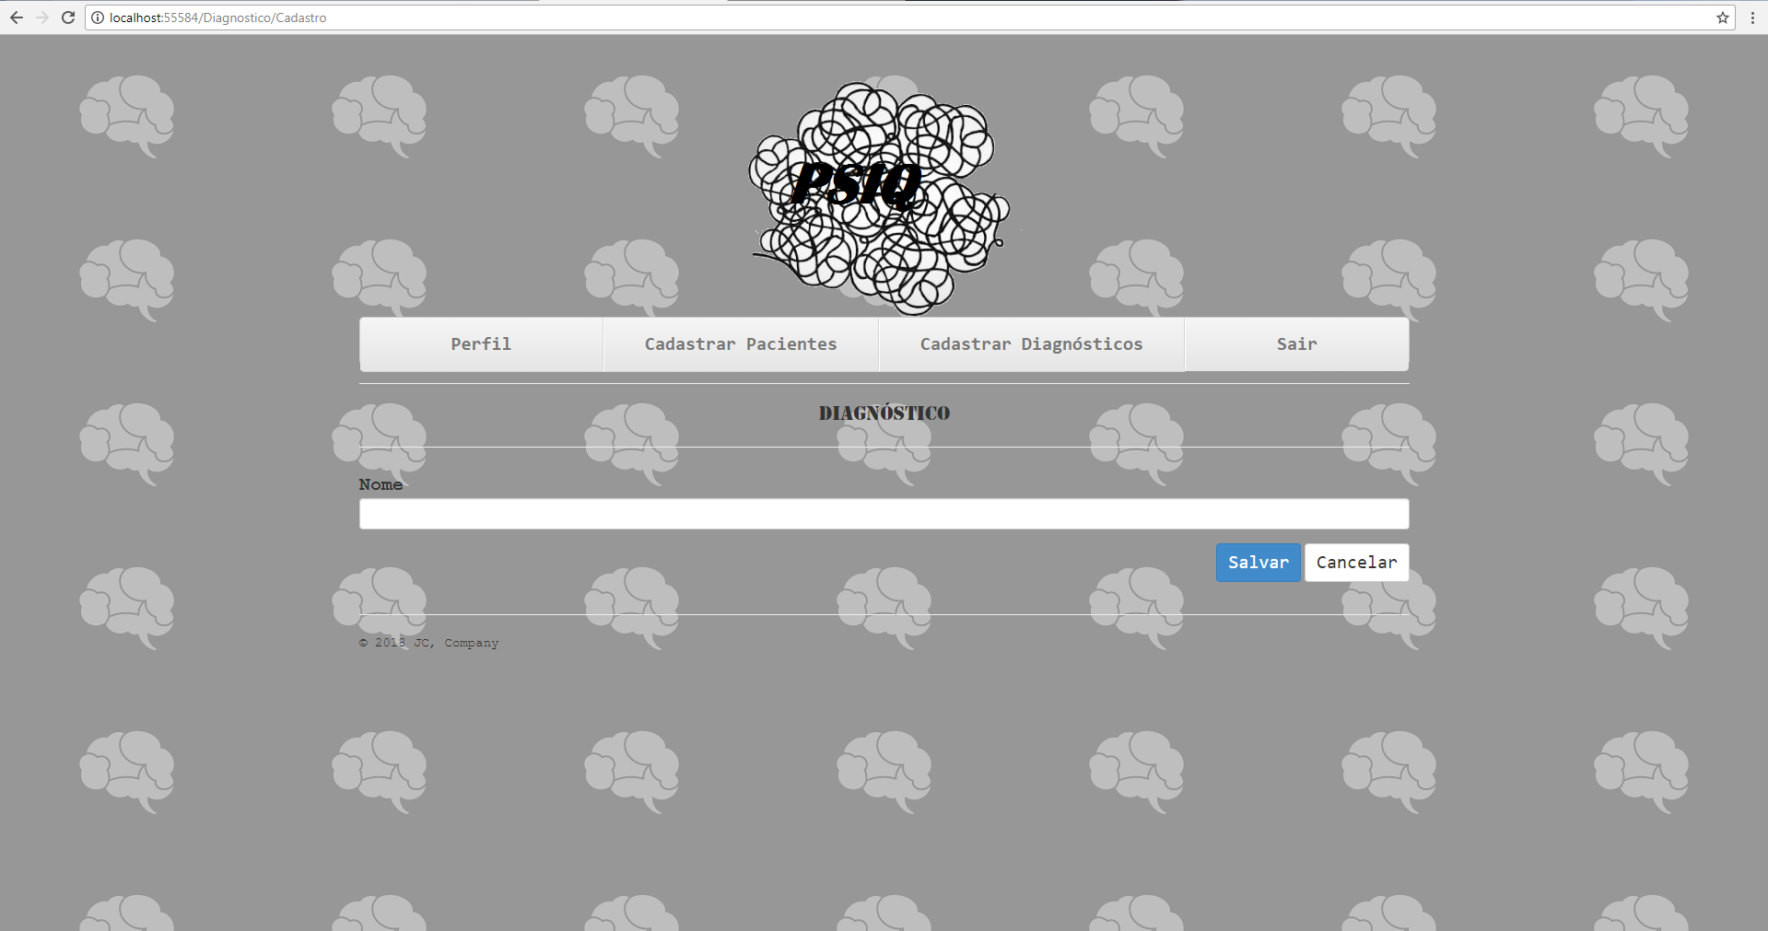

Figura - Cadastro de diagnóstico

Fonte: o AUTOR, 2018

A imagem acima, refere-se a tela de cadastro de diagnóstico geral no sistema. A partir do cadastro, o diagnóstico é redirecionado para a lista de cadastro para seleção na tela de diagnóstico especifico.

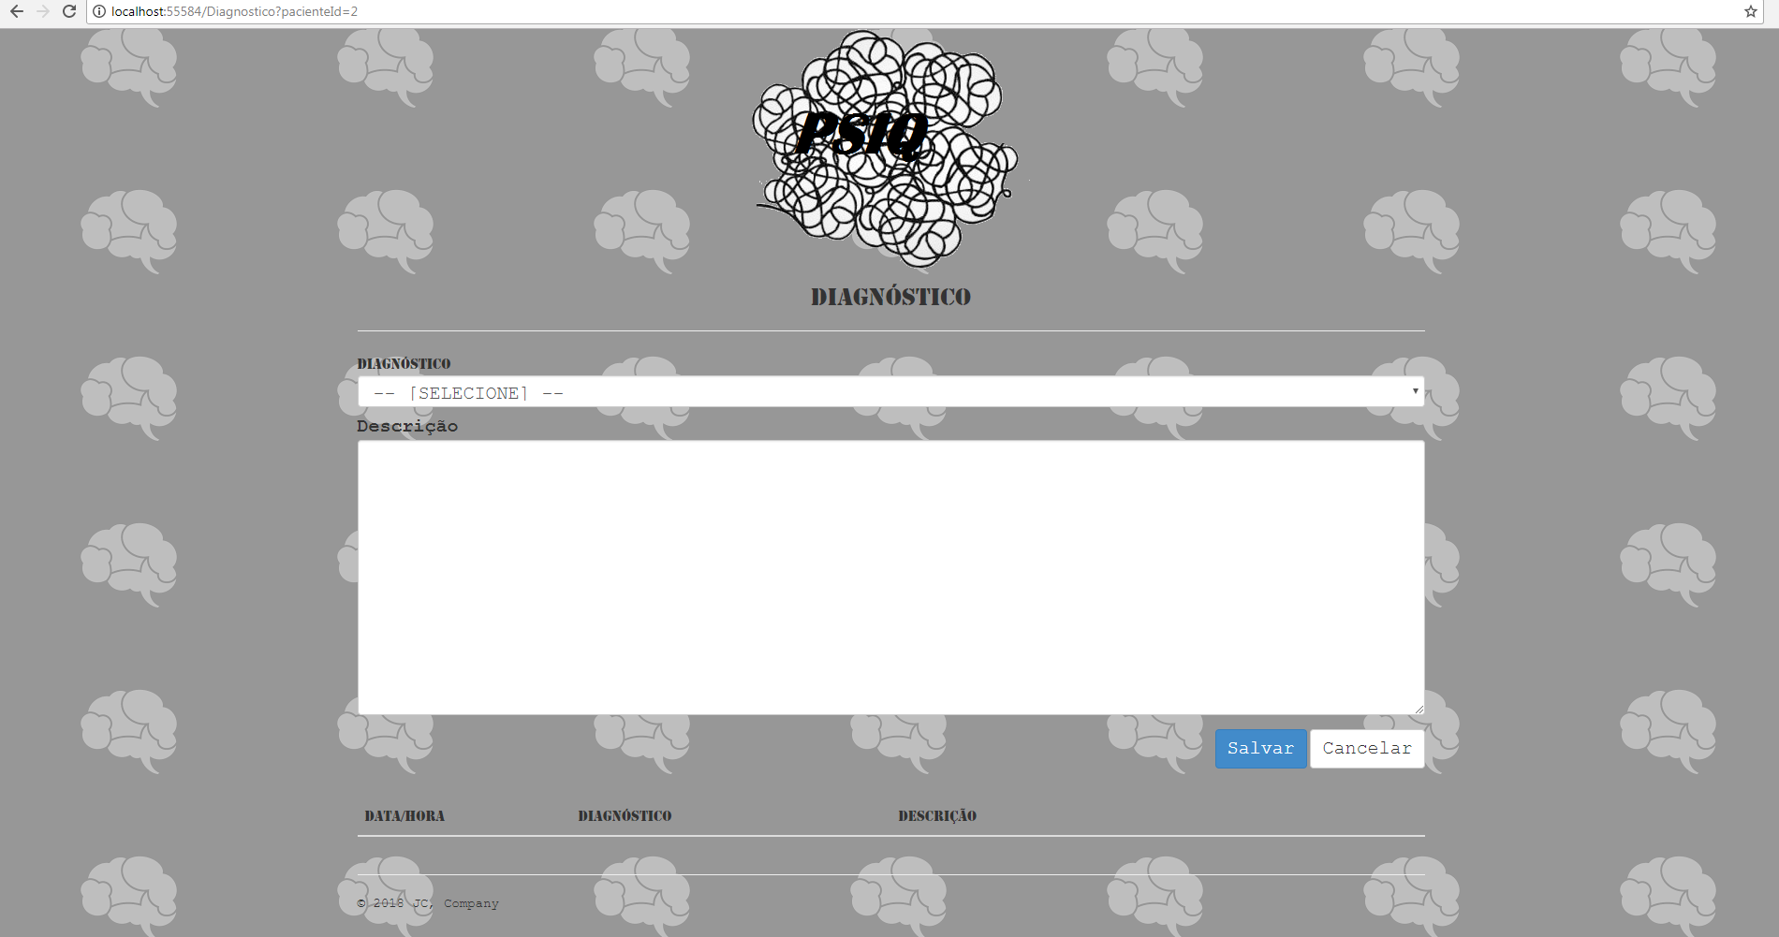

Figura - Cadastro de diagnóstico especifico (histórico de diagnósticos)

Fonte: o AUTOR, 2018

Na tela representada acima, o terapeuta poderá cadastrar o diagnóstico feito e, juntamente, as anotações necessárias, afim de gerar um histórico de anotações sobre o paciente. Na parte inferior da tela, pode ser observado a tabela onde se mantem os cadastros anteriores, gerando o histórico.

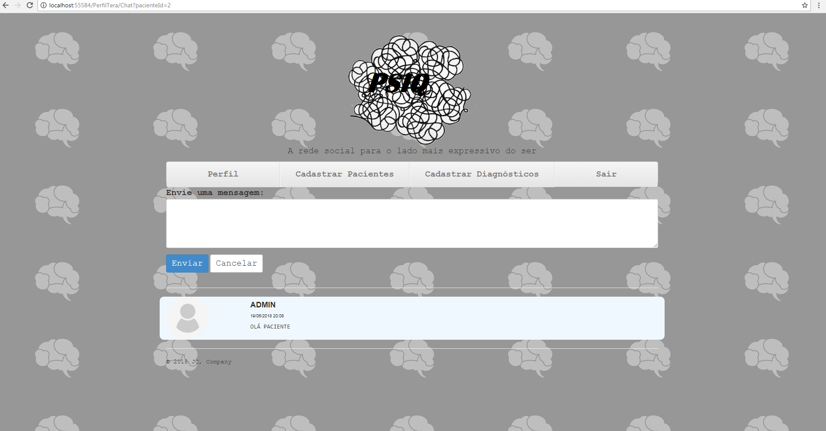

Figura - Chat do terapeuta

Fonte: o AUTOR, 2018

A tela de chat, representada acima, é onde o terapeuta se comunica com o paciente e recebe as mensagens do mesmo. Nela, é possível se ver o nome do usuário que mandou a mensagem, a sua foto e, sua data e hora.

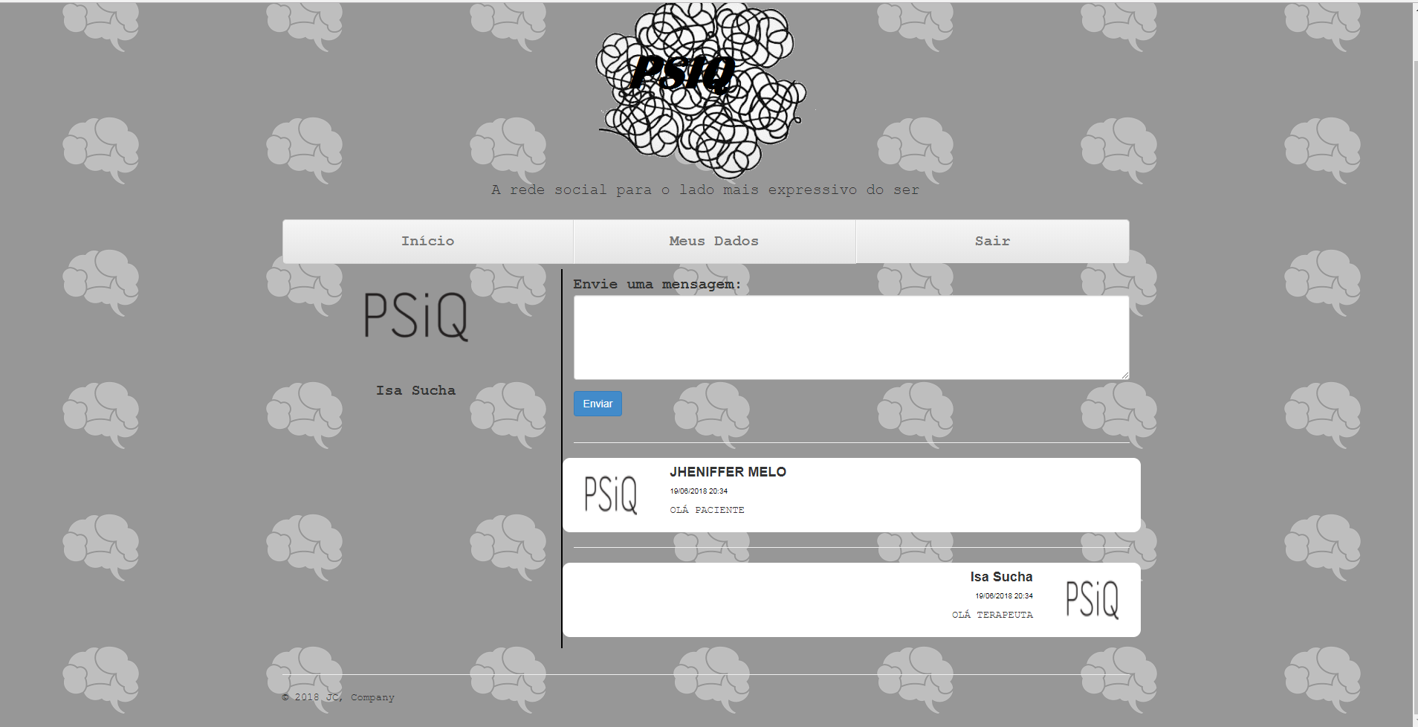

Figura - Perfil paciente

Fonte: o AUTOR, 2018

A tela acima, representa o perfil do paciente. Nela, o paciente deve ter acesso ao seu chat com o terapeuta e suas informações.

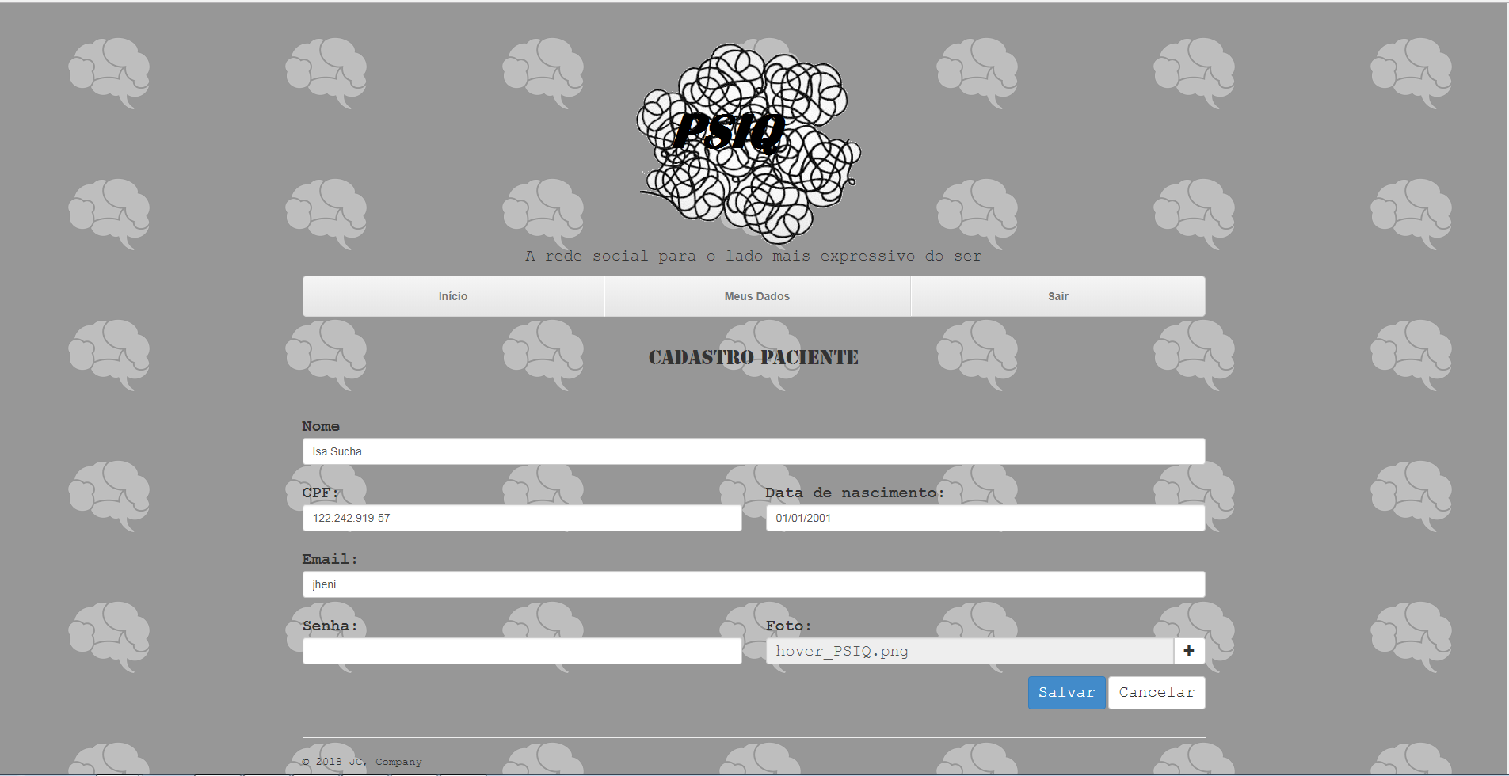

Figura - Alteração de dados paciente

Fonte: o AUTOR, 2018

A tela acima é a de alteração de dados, onde o paciente, tem acesso aos dados cadastrados pelo terapeuta e, tem a opção de alterar esses dados. Nele, ele tem acesso ao nome, ao CPF, a data de nascimento, ao e-mail, a senha e a foto.

1. TESTES
   1. PLANO DE TESTE

Teste de software é colocado como a forma de executar o software de modo sistemático afim de se achar falhas e assim, validar o sistema. Plano de software, implica no modo de como esses testes devem ser realizados..

* + 1. Teste Chat - Terapeuta
* Neste processo, o controle de terapeutas terá uma parte específica para envio de mensagens.
* O teste a ser realizado é o teste de estresse, definido como teste de sistema, este tem por objetivo, inserir ao mesmo tempo uma grande cota de dados no sistema a fim de testar o desempenho deste em “sobrecarga”.
* Será simulado o cenário de 20 pacientes inserindo mensagens em seus chats ao mesmo tempo na página do perfil paciente, deste modo, visualizando como o sistema reage.

***itens a testar***

Tabela - Itens a atestar chat

|  |  |  |  |
| --- | --- | --- | --- |
| Número de ordem do item | Nome do item | Descrição da funcionalidade | Módulo/Menu/Subdivisão |
| 1 | Mensagem | Campo para inserir o conteúdo da mensagem | Tela de perfil do paciente. |
| 2 | Botão salvar | Botão que insere a mensagem no sistema. | Tela de perfil paciente |
| 3 | Lista de mensagens | Lista do histórico de mensagens trocadas entre paciente e terapeuta | Tela do perfil paciente/ Tela chat terapeuta |

Fonte: o AUTOR, 2018

***Critérios de completeza***

Tabela - Critérios de completeza chat

|  |  |
| --- | --- |
| Número de ordem do item | Critério |
| 1 | Devem ser inseridas publicações por 10s, e 20 perfis devem estar salvando mensagens ao mesmo tempo. |
| 2 | Todos os campos devem conter inserção. |
| 3 | Concluir e analisar o comportamento dos sistema de maneira objetiva. |
| 4 | Analisar e anotar os bugs em grande quantidade de dados. |

Fonte: o AUTOR,

2018

***Especificação dos testes***

**Casos de teste**

Identificação do caso de teste:

CT001 - Teste de estresse do chat

O que será testado:

* Salvar publicações no período de tempo de 10s, em vários perfis ao mesmo tempo.

Entradas:

* Campo de postagem
* E o horário e data.

Saídas esperadas:

* Alta importação de dados para o sistema, contudo, este suportando a carga de dados e funcionando corretamente.

Procedimentos:

* Teste automatizado: Unit test

Dependências:

* Os pacientes já terem sido cadastrados.

Saídas observadas/ Evidência:

* N\a

Impacto:

* O sistema ser levado ao extremo e tais evidências mostrarem falhas no sistema.

Consequências do incidente de teste como para a inspeção, classificá-los em categorias:

* MA: maior. Causa resultados errados/anomalia na execução do programa.

***Relatório resumido dos testes***

* Relatório: Teste de stress ao chat
* Contexto: Quantas entradas a aplicação suporta ao mesmo tempo, vários usuários inserindo mensagens ao mesmo tempo para o mesmo terapeuta.
* Variações: Não houve variações.
* Abrangência: Cobertura insuficiente, analisando que modo como o teste de stress automatizado trabalha, com ele poderia se ter obtido maior cobertura.
* Sumário dos resultados: Tudo ocorreu normalmente.

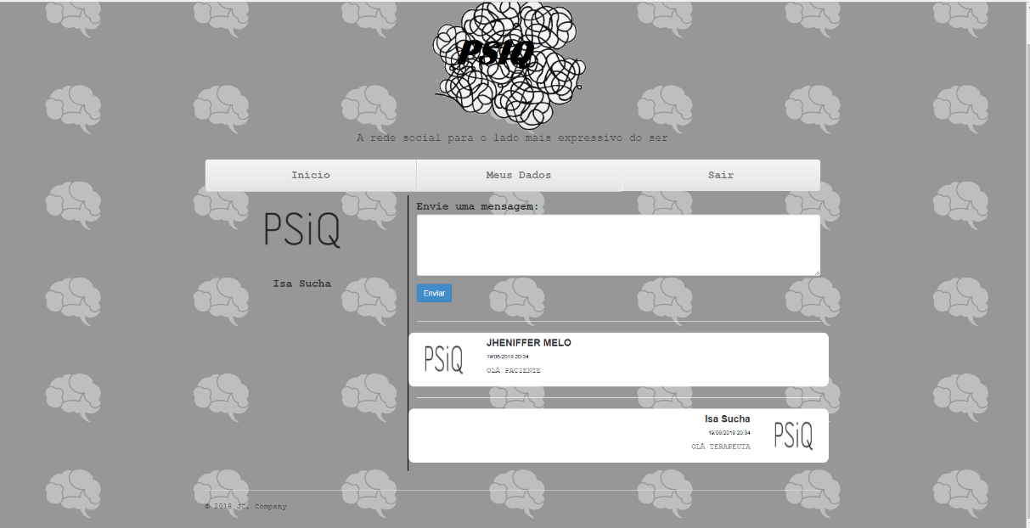

Figura - Resultado tela teste chat paciente

Fonte: o AUTOR,

2018

* + 1. Teste pré cadastro paciente
* A funcionalidade acima visa cadastrar os pacientes no controle do terapeuta, em sua página inicial, após clicar no botão salvar, os dados cadastrados devem ser inseridos no perfil do terapeuta.
* Serão feitos testes de unidade, caixa preta.
* Escopo dos testes: Serão testados os campos de texto e os botões.

**Itens a testar**

Tabela - Itens a testar pré cadastro paciente

|  |  |  |  |
| --- | --- | --- | --- |
| Número de ordem do item | Nome do item | Descrição da funcionalidade | Módulo/Menu/Subdivisão |
| 1 | “Nome” | Campo para inserir o nome do paciente. | Tela de pré-cadastro paciente. |
| 2 | “CPF” | Campo para inserir dados do CPF do paciente. | Tela de pré-cadastro paciente. |
| 3 | “Data de nascimento” | Campo para inserir  dados da data de nascimento do paciente. | Tela de pré-cadastro paciente. |
| 4 | “Email” | Campo para inserir  dados do email do paciente. | Tela de pré-cadastro paciente. |
| 5 | “Foto” | Campo para inserir  a foto do paciente. | Tela de pré-cadastro paciente. |
| 6 | “Estado” | Campo para inserir  estado do paciente. | Tela de pré-cadastro paciente. |
| 7 | “Senha” | Campo para inserir  a senha do paciente. | Tela de pré-cadastro paciente. |
| 5 | “Salvar” | Botão para salvar as informações | Tela de pré-cadastro paciente. |

Fonte: o AUTOR, 2018

***Critérios de completeza***

Tabela - Critérios de completeza pré cadastro paciente

|  |  |
| --- | --- |
| Número de ordem do item | Critério |
| 1 | Ter todos os campos testados. |
| 2 | Apresentar uma check na realização do teste. |
| 3 | Concluir e analisar o comportamento dos sistema de maneira objetiva. |
| 4 | Apresentar uma resenha do teste com o que foi observado. |
| 5 | Apresentar prints de tela do erro |

Fonte: o AUTOR,

2018

**Casos de teste**

Identificação do caso de teste:

CT002 - Teste de erro de campos\pré cadastro paciente

O que será testado:

* Reconhecimento do sistema dos presentes erros nos campos.

Entradas:

* Inserir “Nome”;
* Inserir data incorreta no campo “data de nascimento”;
* Inserir “CPF” incorreto;
* Clicar em “Salvar”

Saídas esperadas:

* Mensagem de erro: “Dados preenchidos incorretamente”.

Procedimentos:

* Unit test

Dependências:

* A funcionalidade apresentada no requisito funcional **RF06** estar pronta e já ter sido testada.

Saídas observadas/ Evidência:

* N\a

Impacto:

* O sistema apresenta mensagem de erro no preenchimento de dados.

Consequências do incidente de teste . Como para a inspeção, classificá-los em categorias:

* MA: O sistema não acusar erro e salvar dados.

**Relatório de testes:**

* Relatório de teste: Pré-cadastro paciente
* Contexto: Na tela pré cadastro paciente, os itens testados foram: O preenchimento incorreto do CPF, data de nascimento incorreta e, os dados que não foram preenchidos. 2º versão da aplicação.
* Variações: Na tela de cadastro, após a tentativa de inserir os dados, a mensagem de erro apareceu corretamente.
* Abrangência: Cobertura suficiente, feita como planejado e, não houve deficiências,
* Sumário dos resultados: A partir da inserção de dados, a mensagem apareceu como esperado.

Tabela - Resultado teste tela pré cadastro paciente

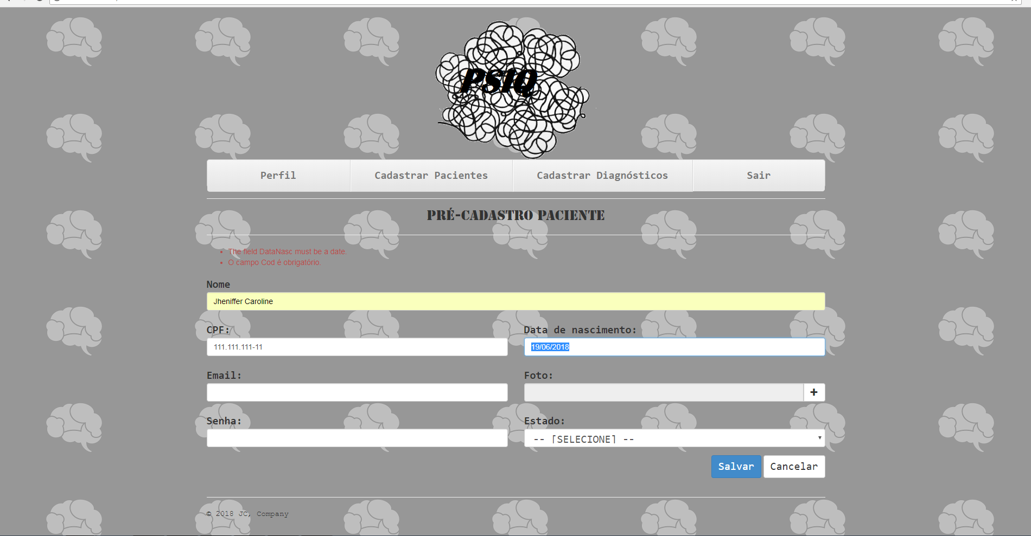

Fonte: o AUTOR,

2018

* + 1. Teste Cadastro de diagnóstico específico paciente
* A funcionalidade acima deve cadastrar o diagnóstico específico do paciente no sistema.
* Serão feitos teste de unidade, caixa branca
* Escopo dos testes: Serão testados os campos de cadastro e o botão de salvar.

**Itens a testar**

Tabela - Itens a testar cadastro de diagnóstico específico paciente

|  |  |  |  |
| --- | --- | --- | --- |
| Número de ordem do item | Nome do item | Descrição da funcionalidade | Módulo/Menu/Subdivisão |
| 1 | “Nome” | Campo para selecionar o nome do diagnóstico. | Tela de cadastro específico de diagnóstico. |
| 2 | “Descrição” | Campo para selecionar a descrição do diagnóstico. | Tela de cadastro específico de diagnóstico. |
| 3 | “Salvar” | Botão para salvar informações no sistema. | Tela de cadastro específico de diagnóstico. |
| 4 | “Histórico de diagnóstico” | Lista que contém as informações do diagnóstico do paciente no sistema. | Tela de cadastro terapeuta. |

Fonte: o AUTOR, 2018

***Critérios de completeza***

Tabela - Critérios de completeza cadastro de diagnóstico específico

|  |  |
| --- | --- |
| Número de ordem do item | Critério |
| 1 | Ter todos os campos testados. |
| 2 | Apresentar uma check na realização do teste. |
| 3 | Concluir e analisar o comportamento dos sistema de maneira objetiva. |
| 4 | Apresentar uma resenha do teste com o que foi observado. |
| 5 | Apresentar prints de tela do erro |

Fonte: o AUTOR,

2018

**Casos de teste**

Identificação do caso de teste:

CT003 - Teste de cadastro de diagnóstico específico.

O que será testado:

* O sistema apontar o erro no cadastro de diagnóstico

Entradas:

* Não selecionar  “Nome”
* Inserir “Descrição”;
* Clicar em “Salvar”

Saídas esperadas:

* A página acusar diagnóstico preenchido incorretamente

Procedimentos:

* Unit test

Dependências:

* A funcionalidade de cadastro de diagnostico especifico já ter sido implementado e o paciente ter sido cadastrado.

Saídas observadas/ Evidência:

* O campo para selecionar nome ficar em azul, especificando que campo é obrigatório.

Impacto:

* O sistema apresenta a borda azul no dado não preenchido

Consequências do incidente de teste :

* MA: maior. O sistema ainda salvar o diagnóstico, mesmo sem a seleção

**Relatório resumido dos testes**

Teste diagnóstico especifico:

* Contexto: Na página de cadastro de diagnóstico especifico, nome não deve ser selecionado, e então, deve ser observado como o sistema reage. 2º versão.
* Variações: Tudo ocorreu como a especificação.
* Abrangência: Cobertura suficiente do teste com resposta já esperada do sistema.
* Sumário dos resultados: Todo o teste ocorreu como a especificação do teste.

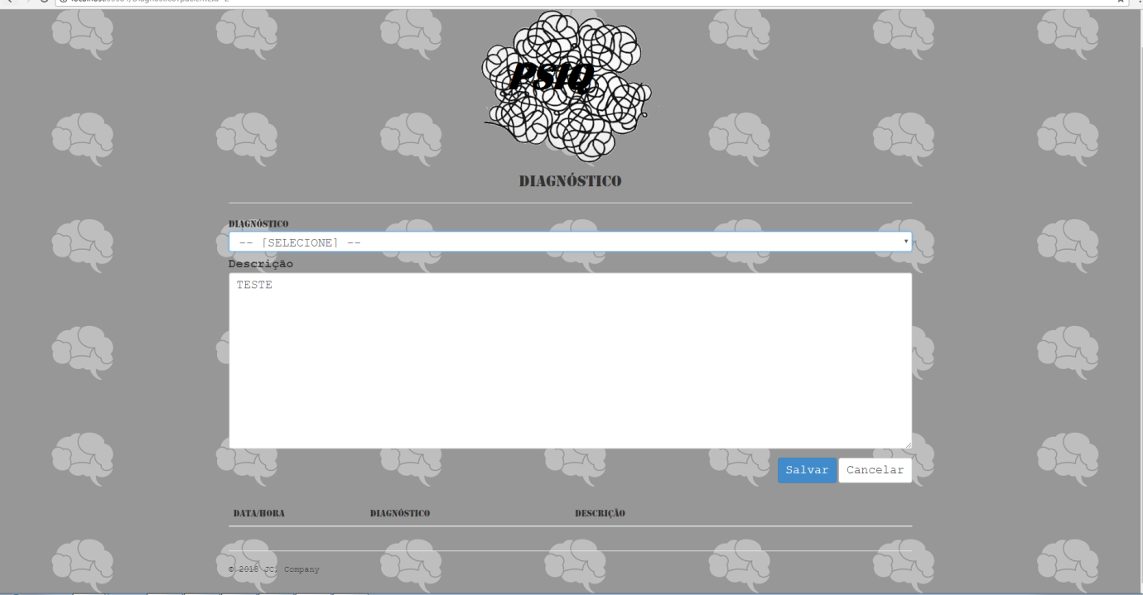

Figura - Evidencia do teste, tela cadastro de diagnóstico específico.

Fonte: o AUTOR,

2018

* 1. CASOS DE TESTE

Os casos de teste representam uma sequência de passos para a realização de um teste, de determinada propriedade do sistema, ou dele num todo.

“Um caso de teste define como deve ser testado um sistema, assim como qual o fluxo correto que a aplicação deve tomar, da mesma forma quais massas de dados deve ser utilizada para realizar os testes da forma mais assertiva possível. Um caso de teste pode ser usado para garantir abrangência da avaliação, identificar e considerar Scripts de Testes e geradores de forma manual e automatizada, para fornecer uma descrição dos pontos chaves de observação” (HEINEBERG, 2008)

Tabela - CT001 - Chat terapeuta

|  |  |
| --- | --- |
| **Caso de Teste** | |
| Caso de Teste | CT001 - Chat terapeuta |
| Prioridade | Alta |
| Pré Condições | 1. Estar logado;  2. Possuir um cadastro no sistema;  3.Estar conectado a internet; 4.Possuir um browser para acesso;  5.Ser terapeuta; |
| Localizador | Figura 46 - Chat do terapeuta |
| Dados de Entrada | 1. Mensagem para envio;  2. Data e hora do envio. |
| Procedimentos | 1. Clica no ícone da grid correspondente ao chat;  2. Preenche o campo de mensagens;  3. Clica em enviar. |
| Resultados Esperados | Realizando o procedimento de clicar no ícone, o sistema deve direcionar o usuário a página do chat do terapeuta e, assim, este deve receber o histórico de mensagens e a opção de enviar a mensagem. Logo após tal feito, este deve escrever a mensagem ao paciente e envia-la. |
| Ambiente | Windows 10;  Google Chrome (versão 61). |
| Definições de Teste | Teste de unidade (Caixa preta) |

Fonte: o AUTOR, 2018

Tabela - CT002 - Realizar pré cadastro do paciente no sistema

|  |  |
| --- | --- |
| **Caso de Teste** | |
| Caso de Teste | CT002 - Realizar pré cadastro do paciente no sistema |
| Prioridade | Alta |
| Pré Condições | 1. Estar logado; 2. Possuir um cadastro no sistema; 3. Estar conectado a internet; 4. Possuir um browser para acesso; 5. Ser terapeuta. |
| Localizador | Figura 47 - Tela pré cadastro terapeuta |
| Dados de Entrada | 1. “Nome”; 2. “CPF”; 3. “Data de nascimento” 4. “Email” 5. “Foto” 6. “Estado”; 7. “Senha”. |
| Procedimentos | 1. Clicar em “cadastrar paciente”no perfil do terapeuta; 2. Inserir nome do paciente no campo “Nome”; 3. Inserir CPF do paciente no campo “CPF”; 4. Inserir Data de nascimento do paciente no campo “Data de nascimento”; 5. Inserir Email do paciente no campo “Email”; 6. Inserir foto do paciente no input “Foto”; 7. Inserir Estado do paciente no campo “Estado”; 8. Inserir Senha do paciente no campo “Senha”; 9. Clicar em “Salvar” |
| Resultados Esperados | Realizando o cadastro o sistema deve comunicar ao usuário que o cadastro foi feito com sucesso através de uma mensagem, direcionando então o ator a tela de perfil do terapeuta que deverá exibir a atualização no controle do terapeuta |
| Ambiente | Windows 10;  Google Chrome (versão 61). |
| Definições de Teste | Teste de integração (Caixa preta). |

Fonte: o AUTOR, 2018

Tabela - CT003 - Cadastrar Diagnóstico específico

|  |  |
| --- | --- |
| **Caso de Teste** | |
| Caso de Teste | CT003 - Cadastrar Diagnóstico específico |
| Prioridade | Alta |
| Pré Condições | 1. Estar logado;  2.Estar conectado a internet;  3.Possuir um browser para acesso;  4.Ser terapeuta. |
| Localizador | Figura 37 – Tela cadastro de diagnóstico específico |
| Dados de Entrada | 1. Diagnóstico;  2. Descrição. |
| Procedimentos | 1. Clica no ícone da grid correspondente ao cadastrar diagnóstico específico.; 2. Seleciona o diagnóstico na list; 3. Inserir Descrição da consulta no campo “Descrição”; 4. Clica em salvar. |
| Resultados Esperados | Logo após o terapeuta salvar o diagnóstico o histórico deve ser atualizado e exibido na grid abaixo do cadastro. |
| Ambiente | Windows 10;  Google Chrome (versão 61). |
| Definições de Teste | Teste de unidade (Caixa preta);  Teste de integração(Caixa preta). |
| Analista de Teste | N/A |

Fonte: o AUTOR, 2018

1. CONCLUSÃO

Em meio ao processo de desenvolvimento do PSIQ e, ainda o estudo do ambiente em que este será inserido, observou-se uma grande proporção de vias e meios que pretendem chegar ao diagnóstico correto e a facilidade de comunicação entre terapeutas e pacientes. Contudo, a maioria delas, apesar de diferentes em questão de ideologias aplicadas, ainda usa o método convencional de expressão oral e ainda se tem diagnósticos inespecíficos e pouco eficientes. O objetivo do PSIQ, mais que qualquer outro foi fazer com que os meios para se comunicar com o terapeuta, ultrapassem a linha oral e vista a vista e, assim, que se saliente outros métodos. Destarte, existem muitos casos em que o paciente possui algum tipo de fobia social, e\ou transtornos de personalidade, as quais podem dificultar seu desenvolvimento social e, consequentemente, seu modo de se comunicar, tais como autismo, agorafobia e asperger. Entretanto, grandes nomes que possuem ou possuíram esses transtornos, são de fato, gênios para a comunicação em outros aspectos, como Van Gogh, Mozart, Michelangelo, Jane Austen. Todos esses, expressam-se bem em suas obras, no ambiente em que sentem-se confortáveis, o que facilitaria o processo para o desenvolvimento do tratamento adequado e, assim, a oportunidade de haver uma abrangência mais eficaz no diagnóstico. Esse é o cerne do PSIQ, fornecer outros meios de expressão através do chat e, assim, fazer com que o paciente sinta-se mais seguro.

Em suma, espera-se que o projeto venha a ser eficaz em sua missão, e que, a aceitação do público alvo seja grande. A corrente entre pacientes e terapeuta, também fornece um meio para que o terapeuta registre suas notas para cada consulta e que forneça diagnósticos gerais.

1. REFERÊNCIAS

BECK, Kent. Manifesto para o desenvolvimento ágil de um software. Disponível em: < [**https://www.manifestoagil.com.br/index.html**](https://www.manifestoagil.com.br/index.html)>. Acesso em 17 de junho de 2018

BERNARDO, Kleber. Disponível em: <[**https://www.culturaagil.com.br/o-que-sao-metodos-ageis/**](https://www.culturaagil.com.br/o-que-sao-metodos-ageis/)>. Acesso em 16 de junho de 2018

Bordas - Tutorial de CSS sobre a propriedade border. Disponível em:

<http://www.htmlprogressivo.net/2014/03/Tutorial-CSS-sobre-a-propriedade-border- Bordas.html>. Acesso em: 25 de outubro de 2017.

BOOCH Grady et, al. UML Guia do usuário. 2 ed. Rio de Janeiro. Acesso em 15 de junho de 2018.

Canvas Sebrae. Disponível em: <<https://www.sebraecanvas.com/#/.Acesso>> em: 27 de novembro de 2017.

Components. Disponível em: <https://getbootstrap.com/docs/3.3/components/>.

Acesso em: 25 de outubro de 2017.

Criando bordas laterais esquerda e direita com CSS. Disponível em:

<http://www.codigosnaweb.com/forum/viewtopic.php?t=6207>. Acesso em: 25 de outubro de 2017.

FABIO. Uma visão geral sobre metodologia ágil. Disponível em: <[**https://www.devmedia.com.br/uma-visao-geral-sobre-metodologia-agil/27944**](https://www.devmedia.com.br/uma-visao-geral-sobre-metodologia-agil/27944)>. Acesso em : 17 de junho de 2018

FRAIZE, David. Programação orientada a objetos, uma introdução. Disponível em:<[**https://www.hardware.com.br/artigos/programacao-orientada-objetos/**](https://www.hardware.com.br/artigos/programacao-orientada-objetos/)>. Acesso em 15 de junho de 2018

# HENRIQUE. Os 4 pilares da Programação Orientada a Objetos. Disponível em:<<https://www.devmedia.com.br/os-4-pilares-da-programacao-orientada-a-objetos/9264> >. Acesso em 15 de junho de 2018

HIGOR.Introdução ao padrão MVC. Disponível em:<https://www.devmedia.com.br/introducao-ao-padrao-mvc/29308>.Acesso em 17 de junho de 2018.

LOTAR, Alfredo. Programando com ASP.NET MVC, 2011. São Paulo. Acesso em 14 de junho de 2018

MACORATTI, José C. .Net definindo a arquitetura de um projeto de software. Disponível em: < <https://imasters.com.br/dotnet/net-definindo-a-arquitetura-de-um-projeto-de-software>>. Acesso em 14 de junho de 2018

# NOGRADY , Bianca. O que suas postagens nas redes sociais revelam sobre suas emoções. Disponível em: <[**http://www.bbc.com/portuguese/vert-fut-37816962**](http://www.bbc.com/portuguese/vert-fut-37816962)>. Acesso em 23 de maio de 2018

PAULA FILHO, Wilon de Pádua. Engenharia de software: fundamentos, métodos e padrões. São Paulo: LTC Editora, 2000. Acesso em: 27 de novembro de 2017.

PRESSMAN, Roger S. Engenharia de Software: 6 ed. São Paulo: McGraw Hill\ Nacional, 2006. Acesso em: 27 de novembro de 2017.

PRESSMAN, R. S. Engenharia de Software. 6. ed. Rio de Janeiro: McGraw-Hill,2006, 720p. Acesso em: 27 de novembro de 2017.

SOMMERVILE, Ian. Engenharia de Software: 8 ed. Rio De Janeiro: Pratience-Hall, 2008. Acesso em: 27 de novembro de 2017.

Tabela de cores 2. Disponível em: <http://www.cultura.ufpa.br/dicas/htm/htm-

cor2.htm>. Acesso em: 25 de outubro de 2017.

# SCRUM: A Metodologia Ágil Explicada de forma Definitiva. Disponível em:<[**http://www.mindmaster.com.br/scrum/**](http://www.mindmaster.com.br/scrum/) >. Acesso em 16 de junho de 2018

SCRUM.Disponível em:<l[**https://www.desenvolvimentoagil.com.br/scrum/**](https://www.desenvolvimentoagil.com.br/scrum/)>.Acesso em 17 de junho de 2018.

1. APÊNDICES

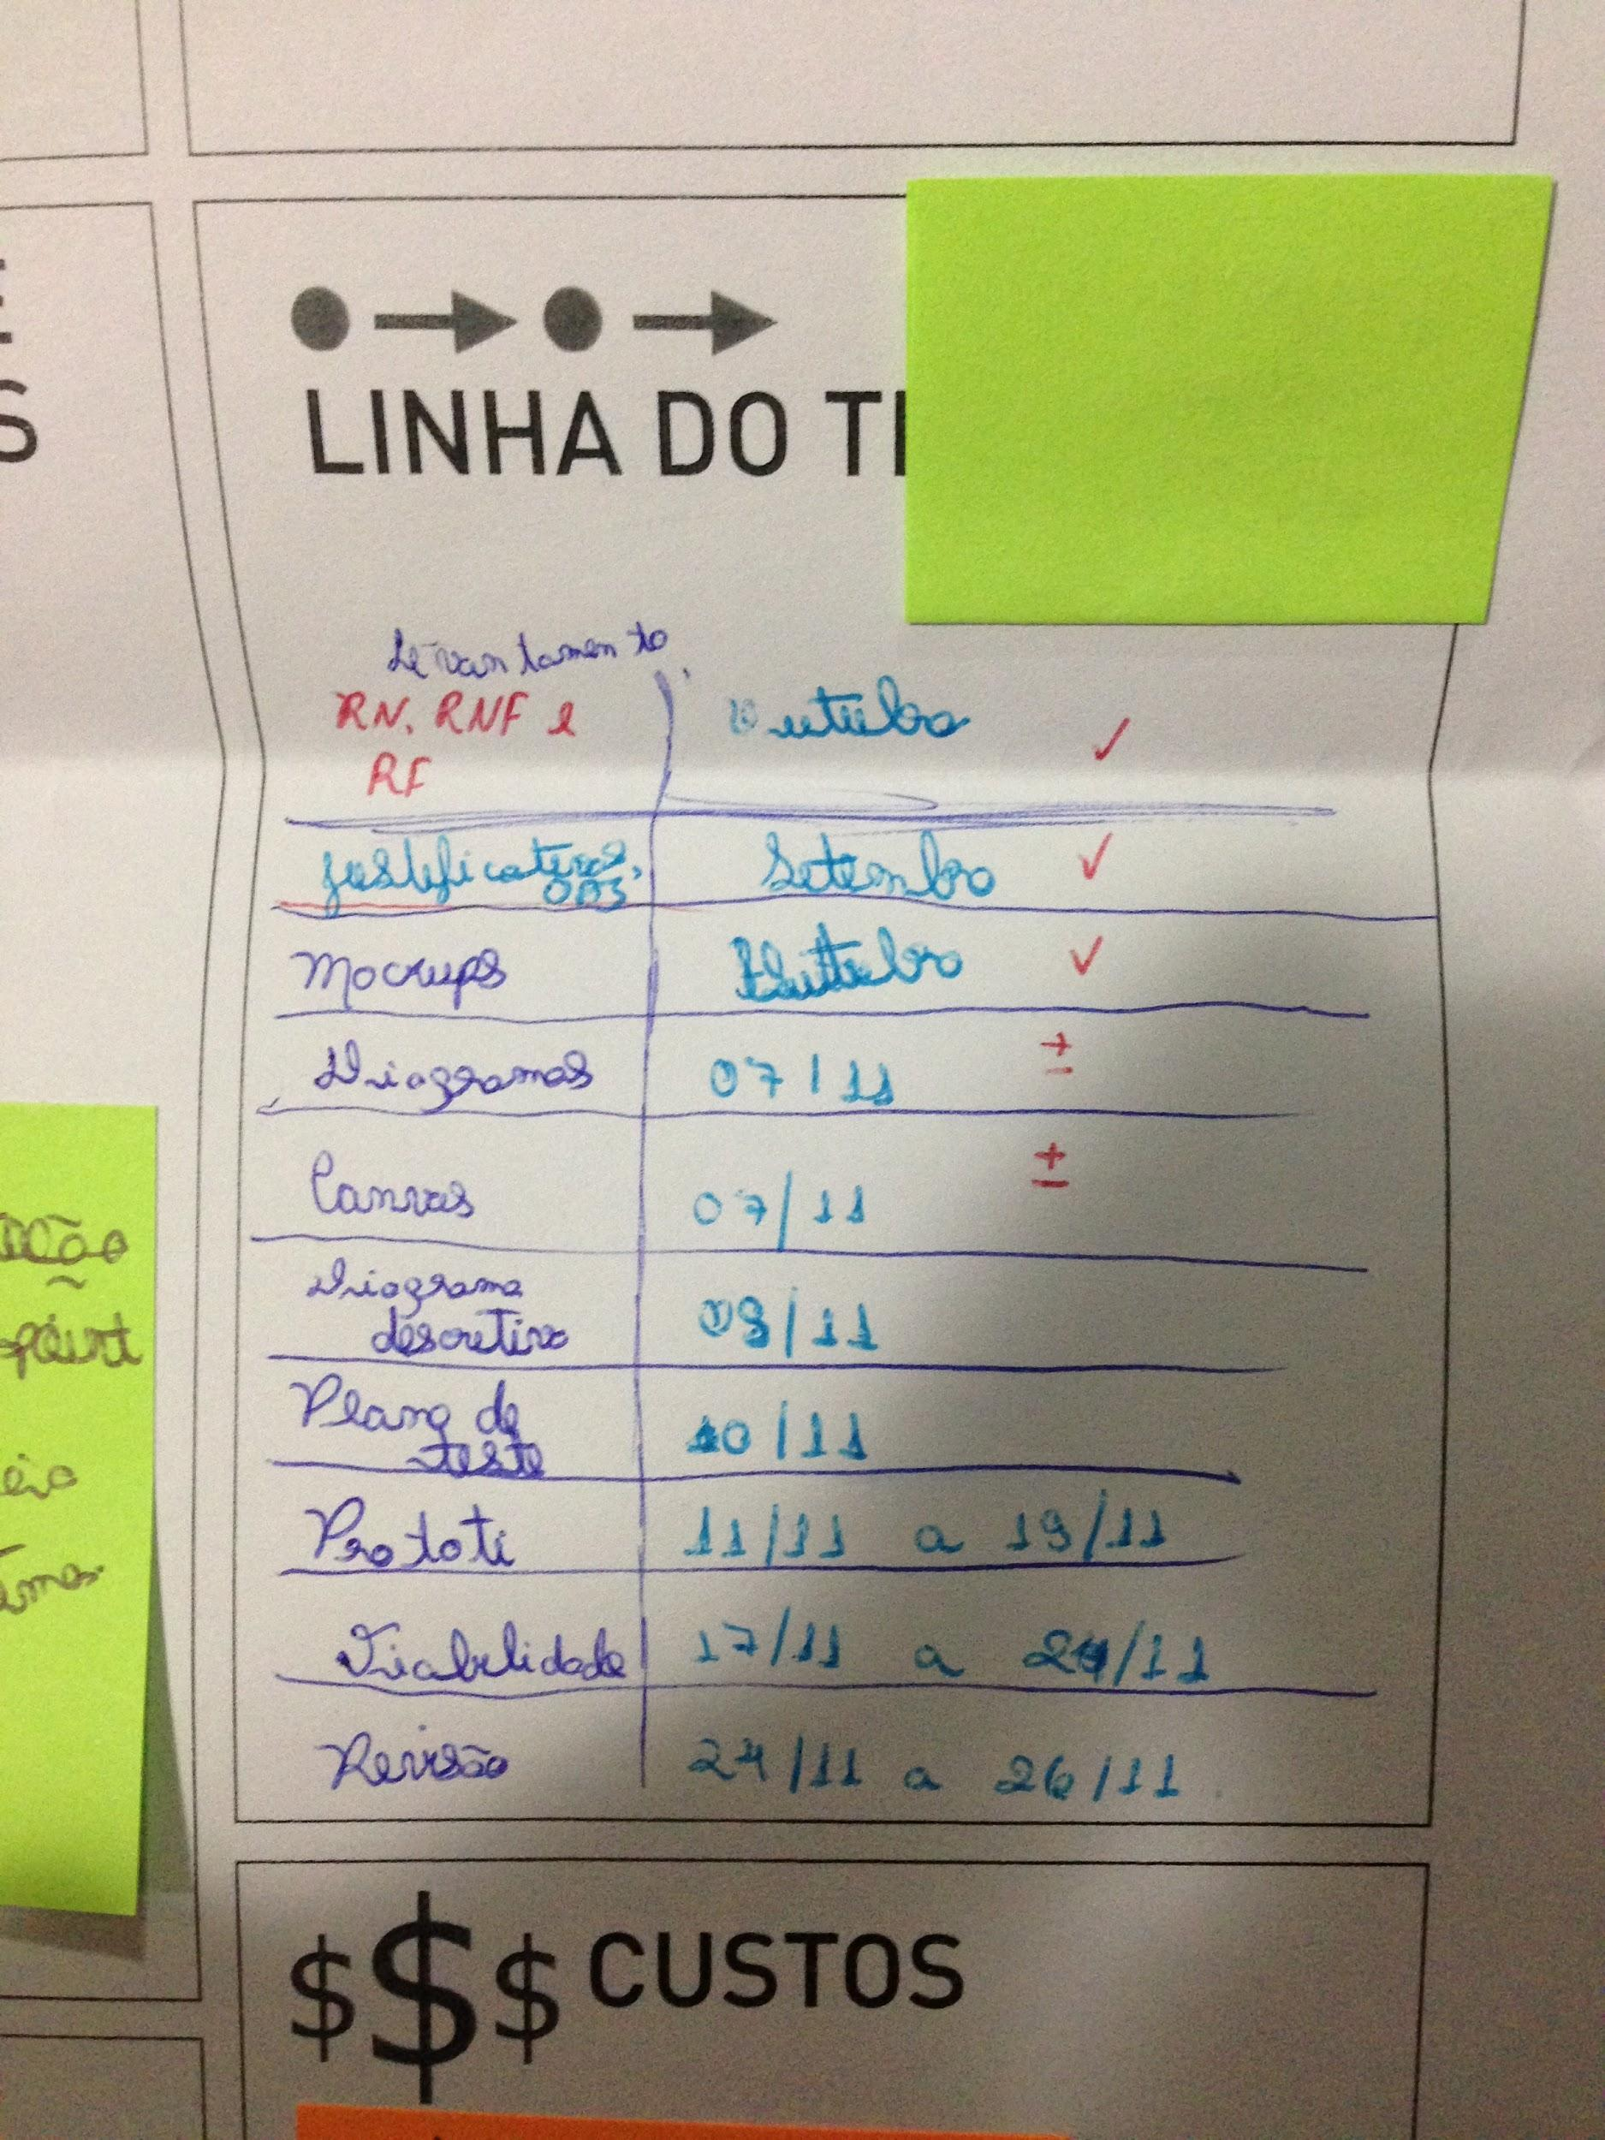

Figura - Apêndice Cronograma Canvas - PSIQ

Fonte: o AUTOR,

2018

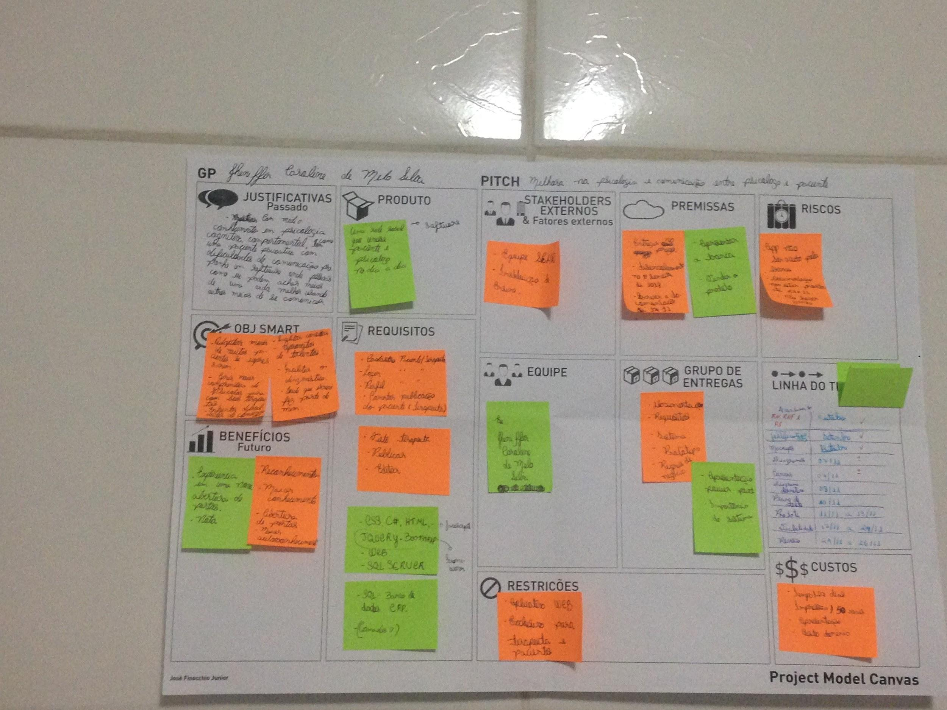

Figura - Apêndice Canvas - PSIQ

Fonte: o AUTOR,

2018



Figura - Apêndice Logo do projeto - PSIQ

Fonte: o AUTOR,

2018

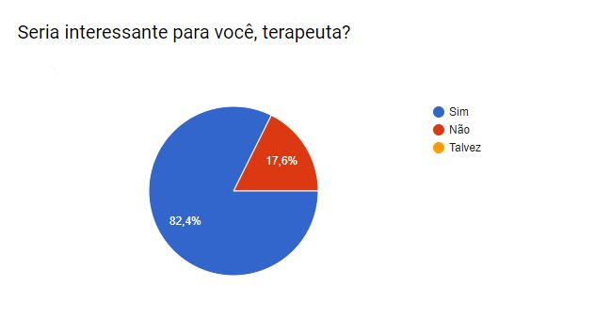

Figura - Apêndice, Pesquisa feita com profissionais da área

Fonte: o AUTOR,

2018





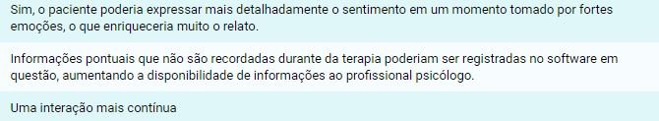

Figura - Apêndice, Pesquisa feita com profissionais da área

Fonte: o AUTOR,

2018







Figura 50 - Apêndice, Pesquisa feita com profissionais da área

Fonte: o AUTOR,

2018

1. MUELLER, Fernand-Lucien. História da Psicologia: Da Antiguidade aos Nossos Dias. São Paulo: Companhia Editora Nacional. (1968).
2. HISTÓRIA E ORIGEM DA CIENCIA E DA PSICOLOGIA. Disponível em:

   < <http://psicoativo.com/2016/06/historia-e-origem-da-ciencia-da-psicologia.html>>. Acesso em: 16 de junho de 2018.
3. Transtorno de déficit de atenção e hiperatividade
4. Fonte: <https://www.falafreud.com/como-funciona.html>, Aceso em 04/07/2018
5. Fonte: < <https://www.youtube.com/watch?v=qni0GxgxRMU>>, acesso em 04/07/2018
6. Fonte:Imagem disponível em: <[**https://www.youtube.com/watch?v=XfvQWnRgxG0**](https://www.youtube.com/watch?v=XfvQWnRgxG0)**>,**  *acessado em 17/06/2018*
7. Fonte: disponivel em: <http://www.mindmaster.com.br/scrum/>, acessado em 17/06/2018
8. Fonte: : disponível em: <http://www.mindmaster.com.br/scrum/> , acesso em 17/06/2018
9. Fonte: disponível em:< <https://www.devmedia.com.br/introducao-ao-padrao-mvc/29308>>, acesso em: 17/06/2018